
Microsoft Office SharePoint Portal Server 2003 w zadaniach
Dokument techniczny
Opublikowano: Luty 2004

Spis treści
Wstęp 2
Tworzenie nowej witryny SharePoint 2
Tworzenie nowej witryny 2
Dodanie witryny do katalogu witryn oraz mechanizmu wyszukiwawczego 2
Wybór szablonu dla witryny 2
Następne zadania wykonywane w nowej witrynie 2
Dodawanie użytkowników i uprawnień do witryny SharePoint 2
Alerty 2
Alerty dotyczące określonej strony 2
Przeglądanie strony Moje Alerty 2
Tworzenie nowej biblioteki dokumentów lub listy informacyjnej 2
Tworzenie nowej listy 2
Dodawanie elementów do listy 2
Edytowanie listy w widoku arkusza danych 2
Edytowanie kolumn listy informacyjnej 2
Dostęp do menu pozwalającego na dostosowanie listy do własnych wymagań 2
Dodawanie kolumny do listy 2
Zmiana kolejności kolumn listy 2
Tworzenie nowego widoku listy 2
Dostosowywanie list przy pomocy programu FrontPage 2003 2
Importowanie do nowej listy danych z zewnętrznego arkusza 2
Eksportowanie danych z listy do arkusza 2
Dodawanie i usuwanie modułów Web Part ze strony Web Part 2
Dodawanie modułu Web Part do strony 2
Zamykanie modułu Web Part 2
Usuwanie modułu Web Part 2
Ukrywanie modułu Web Part 2
Modyfikowanie układu strony Web Part 2
Sprzęganie dwóch modułów Web Part 2
Sprzęganie modułu arkusza z modułem wykresu 2
Usuwanie sprzężenia pomiędzy modułami Web Part 2
Indywidualizowanie widoku publicznego witryny osobistej 2
Edytowanie własnego profilu 2
Dodawanie odnośnika do modułu Moje odnośniki 2
Indywidualizowanie widoku prywatnego witryny osobistej 2
Dodawanie do witryny osobistej modułu Web Part Moja Skrzynka odbiorcza 2
Konfigurowanie modułu Web Part Moja Skrzynka odbiorcza 2
Stosowanie nowego motywu witryny osobistej 2
Synchronizacja z programem Outlook, modułów Web Part zapewniających integrację z serwerem Exchange 2
Tworzenie obszaru roboczego spotkania przy pomocy aplikacji pakietu Office 2003 2
Tworzenie obszaru roboczego dokumentu przy pomocy aplikacji pakietu Office 2003 2
Moduły Content Editor, Page Viewer oraz Web Capture 2
Moduł Content Editor 2
Moduł Page Viewer 2
Moduł Web Capture 2
Przeprowadzanie prostego wyszukiwania 2
Przeglądanie rezultatów wyszukiwania 2
Przeprowadzanie zaawansowanego wyszukiwania 2
Integracja środowiska SharePoint z panelem Zbadaj, dostępnym w pakiecie Office 2003 2
Korzystanie z usługi wyszukiwawczej platformy SharePoint Portal Server 2003 2
Wnioski 2

Microsoft SharePoint Portal Server 2003 w zadaniach
Dokument techniczny
Opublikowano: Luty 2004
http://go.microsoft.com/fwlink/?linkid=20273&clcid=0x409
Najnowszych informacji należy szukać w witrynie SharePoint Portal Server w Microsoft Office Online: http://go.microsoft.com/fwlink/?linkid=21567&clcid=0x409

Wstęp
Przedstawione w niniejszym dokumencie zagadnienia, prezentują cały szereg podstawowych zadań, realizowanych w środowisku Microsoft® Office SharePoint™ Portal Server 2003. Podane tu informacje mają pomóc użytkownikowi w posługiwaniu się oprogramowaniem SharePoint Portal Server oraz zapoznać go z podstawowymi funkcjami i regułami dotyczącymi poruszania się po witrynie portalu, a także dostosowywania jej do własnych potrzeb. Zgodnie z zamierzeniami jego twórców, dokument ten ma pełnić funkcję podręcznika, lecz równie dobrze może on dostarczać podstaw do samodzielnej nauki lub kursu prowadzonego przez instruktora.
Polityka bezpieczeństwa egzekwowana przez dział IT przedsiębiorstwa może powodować, że niektóre funkcje środowiska SharePoint Portal Server, takie jak na przykład Moje witryny (My Sites), czy możliwość tworzenia nowych witryn, mogą nie być dostępne. Zabezpieczenia środowiska SharePoint Portal Server pozwalają na ograniczanie czynności, które mogą być wykonywane przez użytkowników. Dlatego też do wykonania określonych zadań, w wielu przypadkach potrzebne będą odpowiednie uprawnienia. W takiej sytuacji należy skontaktować się z działem IT, w celu przedstawienia konkretnych wymagań.

Tworzenie nowej witryny SharePoint
SharePoint Portal Server ułatwia tworzenie witryn SharePoint. Witryny te mogą być konstruowane w różnych celach; mogą to być na przykład witryny przyporządkowane określonemu zespołowi pracowników lub oddziałowi; celem ich powstawania może być też zapewnienie współpracy podczas realizacji danego zadania, czy projektu. Przedstawione poniżej kroki prezentują sposób tworzenia witryny SharePoint z poziomu portalu.

Tworzenie nowej witryny
- Będąc na głównej stronie witryny portalu, kliknij przycisk Witryny (Sites). Na ekranie pojawi się Katalog witryn (Site Directory), tj. lista różnych witryn umieszczonych w portalu.
- Z listy Akcje (Actions) wybierz opcję Utwórz witrynę (Create Site). Spowoduje to otwarcie strony Nowa witryna SharePoint (New SharePoint Site).
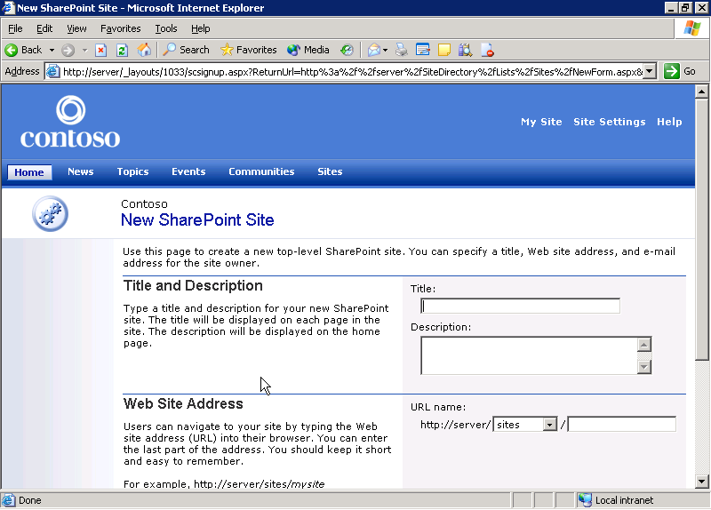
Tworzenie nowej witryny SharePoint
- W polu tekstowym Tytuł (Title) wpisz nazwę tworzonej witryny. Nazwa powinna być krótka i opisowa, ułatwiająca innym użytkownikom odszukanie nowej witryny.
- W polu Opis (Description) wprowadź krótką charakterystykę witryny. Opis powinien wyjaśniać kto używa witryny oraz jakiego rodzaju informacji można się na niej spodziewać.
- W znajdującej się w części Adres witryny (Web Site Address) sekcji Nazwa URL (URL Name), umieść adres WWW witryny. Należy zauważyć, że jest tu już wprowadzona nazwa serwera, na którym zostanie zlokalizowana nowa witryna. Obok niej znajduje się lista rozwijana, a na niej wykaz podobszarów, w których można utworzyć witrynę. Jeśli do wyboru jest tu więcej niż jedna możliwość, należy skonsultować się z działem IT, którą opcję wybrać.
- Do sekcji Twój adres e-mail (Your E-mail Address) wpisz adres poczty elektronicznej. Dzięki temu staniesz się właścicielem witryny. Właściciel może otrzymywać informacje administracyjne wysyłane przez dział IT, a także wnioski użytkowników o przyznanie dostępu do witryny oraz sugestie i uwagi odwiedzających.
- Kliknij przycisk Utwórz (Create).

Dodanie witryny do katalogu witryn oraz mechanizmu wyszukiwawczego
Środowisko SharePoint Portal Server wyposażone jest w katalog witryn. Katalog ten gromadzi oraz porządkuje witryny WWW, także te wchodzące w skład portalu, dzięki czemu użytkownicy mogą w prosty sposób wyszukiwać żądane witryny. Ponadto znajdujące się w portalu witryny SharePoint można również odnajdywać, korzystając z funkcji wyszukiwawczej środowiska SharePoint. Podczas tworzenia witryny SharePoint można umieścić ją w określonym obszarze Katalogu witryn (Site Directory), a także umożliwić innymi użytkownikom wyszukiwanie jej poprzez mechanizmy środowiska.
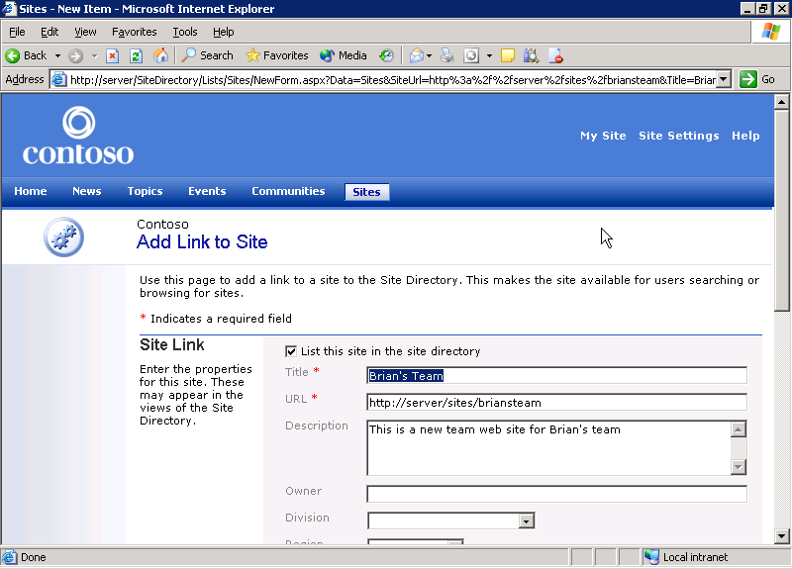
Dodawanie witryny do katalogu witryn
- Jeśli chcesz umieścić nową witrynę w Katalogu witryn, włącz pole wyboru Umieść tę witrynę w katalogu witryn (List this site in the site directory), znajdujące się w sekcji Odnośnik do witryny (Site Link), zlokalizowanej na stronie Dodaj odnośnik do witryny (Add Link do Site). Witrynę w katalogu zobaczą jedynie ci użytkownicy, których uprawnienia pozwalają na dostęp do niej. Jeśli nie chcesz umieszczać witryny w katalogu, wyłącz wspomniane wyżej pole wyboru. Po tej operacji witryna pozostanie w katalogu, lecz będzie widoczna wyłącznie dla jej właściciela.
- Pola tekstowe Tytuł (Title), URL oraz Opis (Description) zawierają dane wprowadzone poprzednio. Jeśli chcesz wykonać tu jakiekolwiek zmiany, możesz to zrobić właśnie teraz.
- Jeżeli chcesz by w Katalogu witryn znalazło się nazwisko właściciela witryny, należy wprowadzić je do pola tekstowego Właściciel (Owner). Dzięki tej informacji użytkownicy będą wiedzieć kto zarządza witryną.
- W przypadku chęci sklasyfikowania witryny według określonych kryteriów, takich jak firma, oddział, czy region, kliknij odpowiednią listę. Aby na przykład zaklasyfikować witrynę do określonego działu, wybierz jego nazwę z listy Dział (Division). Kategorie te, ustalone i skonfigurowane przez pracowników działu IT, ułatwią użytkownikom wyszukanie witryny.
- Jeśli chcesz by witryna przykuwała uwagę użytkowników portalu, włącz pole wyboru Oświetl witrynę (Spotlight site). Tak oznaczona witryna wyposażona jest w Katalog witryn oraz odpowiednie mechanizmy wyszukiwawcze. Zazwyczaj status taki powinna mieć witryna najważniejsza z punktu widzenia wspólnych struktur organizacyjnych, takich jak kategoria, produkt, jednostka biznesowa, itp.
- Jeżeli witryna ma być umieszczana w rezultatach wyszukiwania, inicjowanego przez użytkowników portalu, włącz pole wyboru Umieść w rezultatach wyszukiwania (Include in search result), znajdujące się w sekcji Rezultaty wyszukiwania (Search Results).
- Jeśli chcesz wskazać w jakim miejscu w portalu pojawi się tworzona witryna, możesz to zrobić właśnie teraz. Lokalizacja witryny to jej umiejscowienie wewnątrz struktury nawigacyjnej portalu. Użytkownicy korzystający z portalu łatwo odnajdą w nim naszą witrynę, jeśli wybierzesz dla niej sensowną lokalizację. W większości przypadków nowa witryna tworzona jest w lokalizacji domyślnej, zaproponowanej przez pracowników działu IT.
Jeśli zajdzie potrzeba zmiany tej lokalizacji, kliknij odnośnik Zmień lokalizację (Change Location), a następnie postępuj zgodnie z poniższymi krokami:
  - Na ekranie pojawi się strona Zmiana lokalizacji (Change Location). W celu rozwinięcia określonego obszaru, kliknij znak plus (+) umieszczony obok jego nazwy. Jeśli w miejscu znaku plus pojawi się znak minus (-), a jednocześnie pod odpowiadającą mu nazwą nie zostaną wyszczególnione żadne podobszary, wówczas takich podobszarów po prostu nie ma.
  - Włącz pole wyboru znajdujące się obok nazwy obszaru lub podobszaru, w których chcesz umieścić tworzoną witrynę.
  - Kliknij przycisk OK.
Uwaga Jeśli wybierzesz lokalizację, do której nie masz odpowiednich uprawnień, wówczas umieszczona tam witryna nie będzie dostępna natychmiast, gdyż musi najpierw zostać zaakceptowana przez menedżera obszaru, o którym mowa.

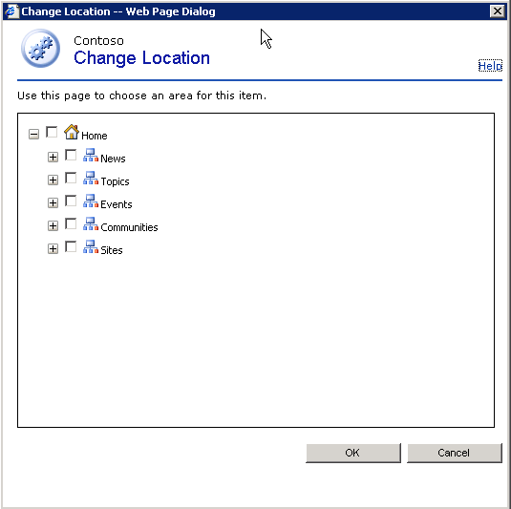
Wybieranie lokalizacji dla witryny SharePoint
- Po zakończeniu kliknij przycisk OK.

Wybór szablonu dla witryny
Podczas tworzenia witryny SharePoint, należy wybrać dla niej szablon. Szablony wyposażone są w funkcje i rozwiązania, przydatne z punktu widzenia określonych celów i zadań.
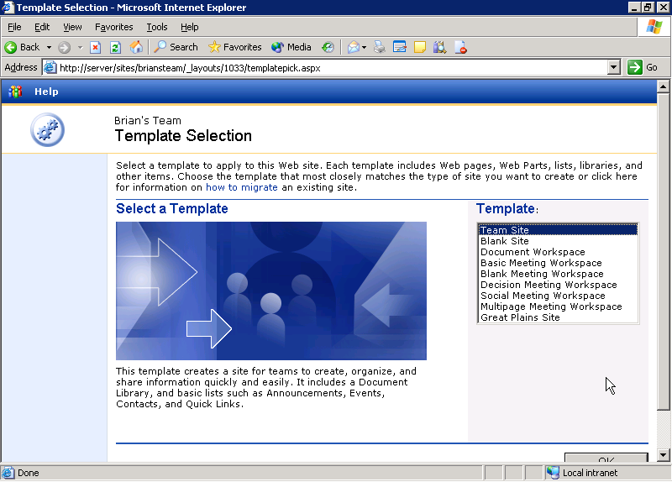
Wybieranie szablonu dla witryny SharePoint
- Z listy Szablon (Template) wybierz szablon dla tworzonej witryny. Na liście tej mogą znajdować się szablony niestandardowe, tworzone przez pracowników działu IT. Opis wybranego szablonu pojawi się w obszarze Wybierz szablon (Select a template). Wspomniana powyżej lista może zawierać następujące szablony:
- Witryna zespołowa (Team Site). Jest to bardzo elastyczny typ witryny WWW, wstępnie wypełnionej całym mnóstwem funkcji pozwalających na współpracę, jak również współdzielenie i publikowanie informacji. Zastosowania tego szablonu mogą być bardzo szerokie.
- Witryna pusta (Blank Site). Ta witryna SharePoint nie zawiera żadnych narzędzi. Niniejszy szablon powinni wybierać ci twórcy witryn, którzy chcą sami wykonać większość prac projektowych.
- Obszar roboczy dokumentu (Document Workspace). Jest to witryna SharePoint wstępnie wypełniona narzędziami, przydatnymi podczas wspólnej pracy nad dokumentami.
- Podstawowy obszar roboczy spotkania (Basic Meeting Workspace). Narzędzia, które znajdują się na ten witrynie, odnoszą się do zadań związanych z przeprowadzaniem spotkań.
- Po wybraniu odpowiedniego szablonu, kliknij przycisk OK. Nowoutworzona strona automatycznie otworzy się w oknie przeglądarki.

Następne zadania wykonywane w nowej witrynie
Po utworzeniu witryny SharePoint, istnieje możliwość wykonania całego szeregu zadań, których celem jest przygotowanie jej do użytkowania. Zadania te obejmują:
- Dodawanie do witryny użytkowników i uprawnień
Po utworzeniu witryny należy zdefiniować jej użytkowników i przyporządkować im uprawnienia. Te ostatnie decydują o tym, jakie operacje mogą wykonywać użytkownicy witryny. Na przykład, właściciel witryny może zezwolić niektórym osobom na publikowanie i edytowanie dokumentów, innym zaś wyłącznie na ich przeglądanie. Chcąc uzyskać więcej informacji na ten temat, należy zajrzeć do sekcji „Dodawanie użytkowników i uprawnień do witryny SharePoint”, znajdującej się w dalszej części niniejszego dokumentu.
- Tworzenie bibliotek dokumentów i list informacyjnych
Opcjonalne, zgodne z poprzednimi wersjami oprogramowania, biblioteki dokumentów oraz inne typy list, ułatwiają publikowanie w witrynie użytecznych informacji. W bibliotekach dokumentów można przechowywać materiały interesujące użytkowników witryny. Można także w prosty sposób tworzyć listy, takie jak na przykład listy kontaktów, ogłoszeń, zdarzeń, odnośników, itp.
- Tworzenie i modyfikowanie stron Web Part
Strony Web Part to specjalne strony WWW, zbudowane z modułów danych lub funkcji, zwanych modułami Web Part. Moduły, o których mowa, mogą być wykorzystywane w rozmaitych celach, począwszy od publikowania list i informacji, a skończywszy na udostępnianiu aplikacji biznesowych lub danych. W witrynie można tworzyć strony Web Part, a także można dodawać do tych stron moduły Web Part bezpośrednio z poziomu przeglądarki.
- Dostosowywanie wyglądu i sposobu działania witryny
Istnieje cały szereg sposobów na dostosowanie wyglądu i sposobu działania witryny SharePoint. Do wykonywania prostych modyfikacji, takich jak zmiana logo witryny, czy też zastosowanie określonego motywu, można wykorzystać przeglądarkę. Chcąc przeprowadzać bardziej zaawansowane zmiany, jak choćby umieszczanie w witrynie list lub modułów Web Part, należy posłużyć się oprogramowaniem Microsoft Office FrontPage® 2003.

Dodawanie użytkowników i uprawnień do witryny SharePoint
Zarządzanie bezpieczeństwem w witrynach SharePoint odbywa się przez tzw. grupy witryn (site groups). W celu nadania użytkownikom zindywidualizowanego zestawu uprawnień, odpowiedniego do zadań, które zamierzają wykonywać, przyporządkowuje się ich do grup witryn. Na przykład grupa Czytelnik (Reader) przeznaczona jest dla tych użytkowników, którzy mogą oglądać zawartość witryny, lecz nie mają prawa jej edytować. Z kolei grupa Współpracownik (Contributor) skupia użytkowników mogących modyfikować treść witryny, lecz niemających do niej pełnych uprawnień administracyjnych.
Uwaga Jednocześnie można dodać użytkowników tylko do jednej grupy witryn. W przedstawionym ćwiczeniu zostaną dodani tylko ci użytkownicy, którzy znajdą się w tej samej grupie witryn. Do pozostałych grup można dodać użytkowników w późniejszym czasie.
- Kliknij odnośnik Ustawienia witryny (Site Settings), umieszczony na najwyższym pasku narzędzi strony startowej Twojej witryny SharePoint.
- W sekcji Administracja (Administration), kliknij łącze Zarządzanie użytkownikami (Manage users).
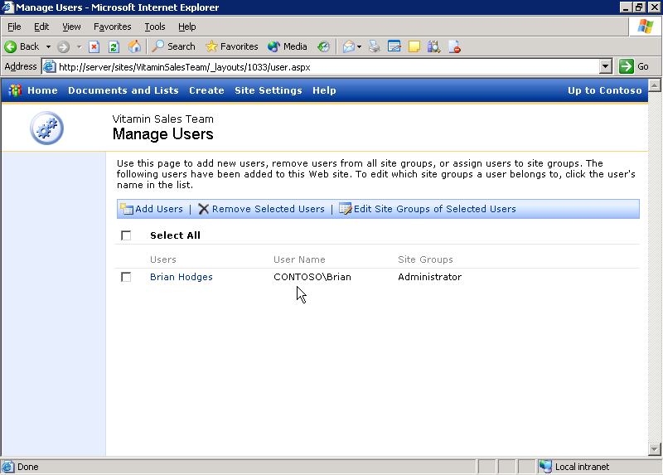
Zarządzanie użytkownikami w witrynie SharePoint
- Na ekranie pojawi się strona Zarządzanie użytkownikami (Manage users), na której można dodawać, usuwać oraz administrować użytkownikami. Chcąc dodawać użytkowników witryny, kliknij odnośnik Dodaj użytkowników (Add Users)
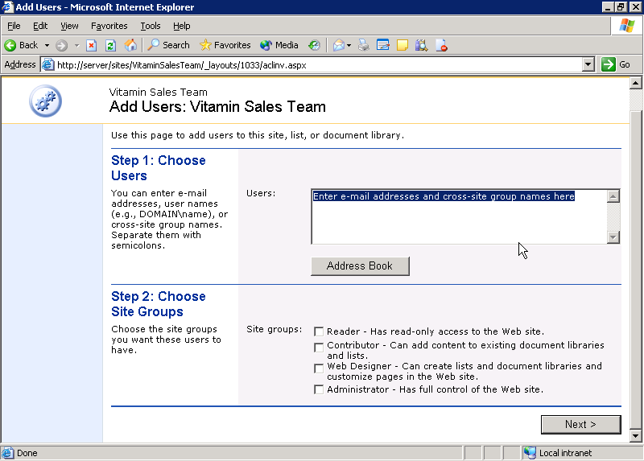
Dodawanie użytkowników do witryny SharePoint
- Korzystając ze strony Dodaj użytkowników (Add Users) możesz dodawać zarówno pojedynczych użytkowników, jak i skupionych w grupach. Wprowadź nazwy tych użytkowników lub grup, których chcesz dodać do swojej witryny. W razie jakichkolwiek wątpliwości, odnoszących się do użytkowników i grup dodawanych do witryny, skontaktuj się z działem IT.
- W przypadku, gdy na wykorzystywanym komputerze zainstalowany jest program Microsoft Outlook 2003, do wyszukiwania i dodawania użytkowników możesz wykorzystać książkę adresową dostępną w tym programie. Chcąc to zrobić, wykonaj poniższe kroki:
  - Kliknij przycisk Książka adresowa (Address Book), umieszczony na stronie Dodaj użytkowników (Add Users).
  - Jeśli zostaniesz poproszony o wybór profilu Outlooka, wskaż odpowiedni profil i kliknij OK.
  - Korzystając z okna dialogowego Książka adresowa Microsoft (Microsoft Address Book), dodawaj użytkowników poprzez dwukrotne klikanie ich nazw. Nazwy te pojawią się w polu Do (To).
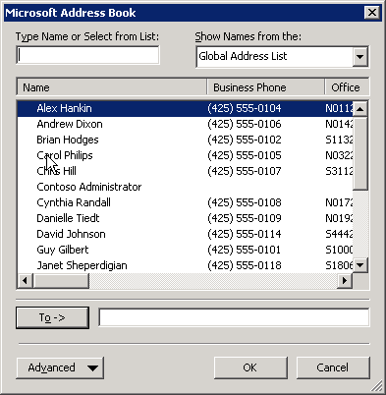
Dodawanie użytkowników do witryny SharePoint z wykorzystaniem Książki adresowej
  - Po zakończeniu kliknij OK.
  - Na ekranie może pojawić się ostrzeżenie. Jeśli tak się stanie, włącz pole wyboru Pozwól na dostęp (Allow access for), z listy wybierz opcję 1 minuta, po czym kliknij Tak. Wybrane adresy e-mail pojawią się w polu Użytkownicy (Users).
- Dodając użytkowników, musisz wskazać grupę witryn, do której będą oni należeć. Grupy witryn zapewniają podobne uprawnienia jak grupy użytkowników. Każda z grup witryn wyposażona jest w umieszczony obok niej krótki opis. Włączając odpowiednie pole wyboru, spośród tych znajdujących się w sekcji Grupy witryn (Site groups), określ poziom dostępu jaki chcesz przyznać użytkownikom, po czym kliknij przycisk Dalej (Next).
Uwaga Jednocześnie można dodawać użytkowników tylko do jednej grupy witryn. Do pozostałych grup można dodać użytkowników w późniejszym czasie.
- Teraz należy potwierdzić chęć dodania użytkowników i przesłać im wstępną wiadomość e-mail. Najpierw, korzystając z sekcji Potwierdź użytkowników (Confirm Users), upewnij się, czy rzeczywiście chcesz dodać do witryny wyszczególnionych tu użytkowników oraz grupy. Jeśli nie, kliknij przycisk Wstecz (Back) i dokonaj odpowiednich modyfikacji.
- Jeśli chcesz przesłać wstępną wiadomość e-mail, postępuj według poniższych kroków:
  - W sekcji Wyślij E-mail (Send E-mail) włącz pole wyboru Wyślij poniższy e-mail, informujący użytkowników o dodaniu do witryny (Send the following e-mail to let these users know they've been added).
  - Do pola tekstowego Temat (Subject) wprowadź odpowiedni wiersz tematu.
  - Wpisz wiadomość w polu Treść (Body). Wiadomość ta powinna wyjaśniać, do której witryny użytkownicy zostali dodani, dlaczego zostali wybrani oraz w jaki sposób znaleźć tę witrynę.
- Kiedy wykonasz te czynności, kliknij przycisk Zakończ (Finish). Nowi użytkownicy zostaną wyszczególnieni na stronie Zarządzanie użytkownikami (Manage users).
- Chcąc dodać użytkowników do innej grupy witryn, powtórz powyższe kroki dla każdej żądanej grupy.

Alerty
Alerty to zawiadomienia, informujące o zmianie jakiegoś określonego fragmentu informacji w witrynie portalu oraz o dodaniu nowych informacji. Alerty mogą odnosić się do stron, list, bibliotek dokumentów, poszczególnych dokumentów, wiadomości oraz rezultatów wyszukiwania. Alerty można otrzymywać pocztą e-mail, bądź to w formie okresowych zestawień, bądź pojedynczych komunikatów, informujących o konkretnej zmianie. Jeśli w przedsiębiorstwie wykorzystywana jest funkcja Moja witryna (My Site), dzięki której pracownicy mogą dysponować własnymi, osobistymi witrynami, wówczas bieżące alerty pojawiają się również w tych witrynach.

Alerty dotyczące określonej strony
- Korzystając z przeglądarki Microsoft Internet Explorer, przejdź do strony zawierającej interesującą Cię informację.
- Z listy Akcje (Actions) wybierz opcję Zawiadom mnie (Alert me). Na ekranie pojawi się strona Dodawanie obszaru alertu (Add Area Alert).
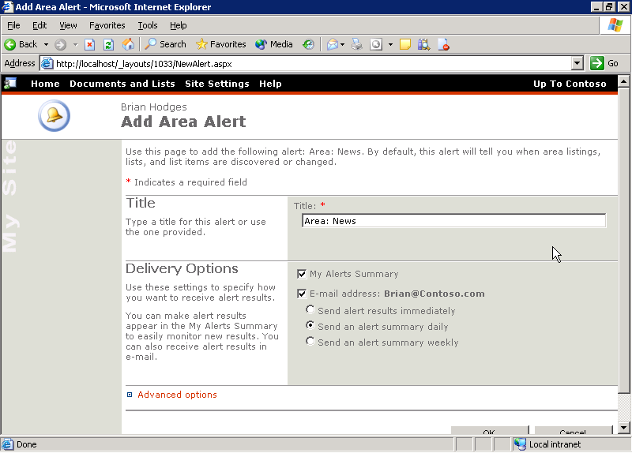
Dodawanie obszaru do strony Moje alerty (My Alerts)
- W polu tekstowym Tytuł (Title) wpisz tytuł alertu lub pozostaw automatycznie utworzony tytuł domyślny.
- Korzystając z sekcji Opcje dostarczania (Delivery Options) możesz zdefiniować sposób, w jaki będziesz zawiadamiany o zmianach pojawiających się w tym obszarze.
- Jeśli chcesz, by alerty odnoszące się do tego obszaru podawane były w postaci podsumowania, włącz pole wyboru Moje alerty – podsumowanie (My Alerts Summary).
- W przypadku, gdy chcesz otrzymywać alerty pocztą e-mail, włącz pole wyboru Adres e-mail (E-mail address), umieszczone obok Twojego adresu.
- Jeżeli alerty mają być dostarczane przy pomocy listów elektronicznych, możesz określić częstotliwość ich otrzymywania, wybierając jeden z przycisków opcji, umieszczonych pod polem wyboru Adres e-mail. Alerty można otrzymywać natychmiast, bądź też w postaci dziennych lub tygodniowych podsumowań.
- Możesz ustawić opcje zaawansowane alertów, klikając odnośnik Opcje zaawansowane (Advanced Options). Dzięki tym opcjom można tak skonfigurować alerty, by były one wysyłane tylko w odpowiedzi na zajście określonego zdarzenia (na przykład dodanie nowego elementu do strony lub zmianę istniejącego). Można tu również filtrować alerty, a co za tym idzie, otrzymywać tylko te, odnoszące się do konkretnych elementów.
- Kliknij OK.

Przeglądanie strony Moje Alerty
Oprogramowanie SharePoint Portal Server pozwala użytkownikom umieszczać w portalu osobiste witryny, na których mogą oni gromadzić i publikować interesujące ich informacje. Osobista witryna użytkownika, w systemie określana mianem Moja witryna (My Site), zawiera zestawienie wszystkich skierowanych do niego alertów
- Przeglądając strony portalu, kliknij odnośnik Moja witryna (My Site). Na ekranie pojawi się zestawienie otrzymanych alertów.
- Kliknij przycisk Przejdź do strony Moje alerty (Go to My Alerts page), znajdujący się w sekcji Moje alerty – podsumowanie (My Alerts Summary).
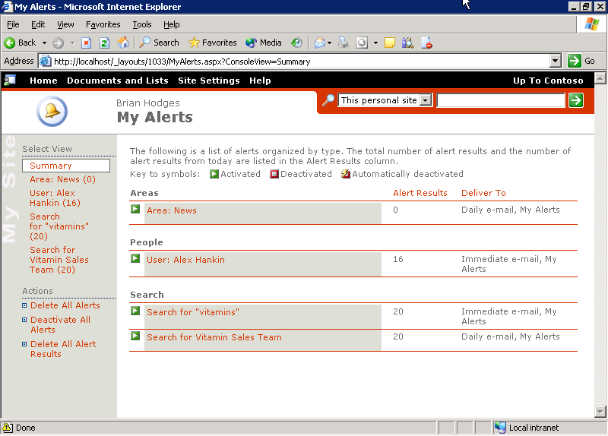
Strona Moje alerty (My Alerts)
- Na stronie tej można znaleźć bardziej szczegółowe informacje odnoszące się do alertów, a także można nimi zarządzać. Korzystając z tej strony możesz uaktywniać i anulować aktywację alertów, usuwać je oraz przeglądać ich zawartość.

Tworzenie nowej biblioteki dokumentów lub listy informacyjnej
Środowisko Microsoft® SharePoint™ Products and Technologies udostępnia listy, dzięki którym można publikować różne typy informacji. Wśród list, o których mowa, można wyróżnić listy kontaktów, odnośników, zawiadomień, bibliotek dokumentów, itp.
Zarówno SharePoint Portal Server jak i Microsoft® Windows® SharePoint™ Services pozwalają na tworzenie list oraz bibliotek. Podczas tej sekcji wyjaśnimy w jaki sposób w portalu SharePoint Portal Server utworzyć nową listę. Kroki pozwalające na tworzenie listy w witrynie zespołu, obszarze roboczym lub innej witrynie dostępnej w środowisku SharePoint Services mogą nieznacznie się różnić, lecz sam proces jest w gruncie rzeczy identyczny.

Tworzenie nowej listy
W poniższym przykładzie utworzymy nową listę odnośników. Kroki pozwalające na tworzenie innych typów list mogą nieznacznie się różnić, lecz sam proces jest w gruncie rzeczy identyczny.
- Korzystając z przeglądarki Internet Explorer przejdź do witryny, w której chcesz utworzyć nową listę.
- Z listy Akcje (Actions) wybierz opcję Zarządzanie zawartością (Manage Content).
- Na stronie Dokument i listy (Documents and Lists) kliknij przycisk Create.
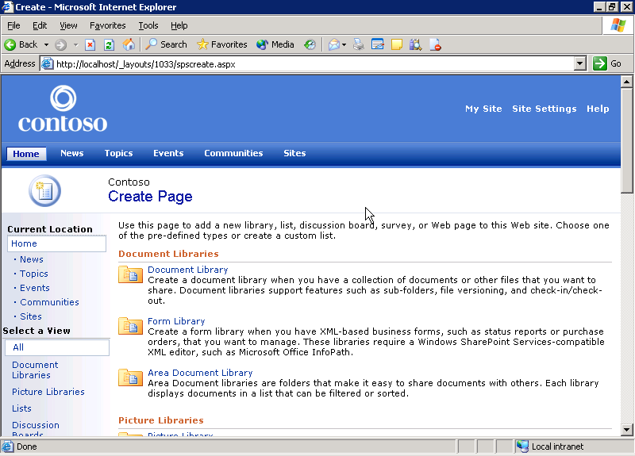
Tworzenie nowej listy
Na ekranie pojawi się katalog list, stron oraz forów dyskusyjnych, które możesz tworzyć. Każda z kategorii opatrzona jest krótkim komentarzem, wyjaśniającym sposób jej użycia.
Uwaga Poszczególne typy list nieco się od siebie różnią; co więcej, ramy domyślnych modyfikacji list nie są sztywno zdefiniowane. Tworząc inne typy list, postępuj zgodnie z instrukcjami pojawiającymi się w oknie przeglądarki. Niemniej jednak proces tworzenia i dostosowywania list jest w zasadniczo taki sam.
- Na stronie Utwórz stronę (Create page) kliknij przycisk Odnośniki (Links). Na ekranie pojawi się strona Nowa lista (New List).
- Do pola Nazwa (Name) znajdującego się w sekcji Nazwa i opis (Name and Description) wprowadź prostą nazwę dla tworzonej listy odnośników. Nazwa powinna wyjaśniać jaki typ informacji jest zawarty na liście.
- W polu Opis (Description) umieść szerszą charakterystykę swojej listy.
- Kliknij przycisk Utwórz (Create).

Dodawanie elementów do listy
Po utworzeniu listy można przystąpić do dodawania do niej informacji. W przedstawionym przykładzie będziemy dodawać po jednym elemencie na raz, do utworzonej przed chwilą listy odnośników. Kroki pozwalające na dodawanie informacji do list innych typów mogą się nieco różnić.
- Po utworzeniu nowej listy można nią zarządzać poprzez stronę, która pojawi się na ekranie. Z paska narzędziowego listy wybierz odnośnik Nowy element (New Item).
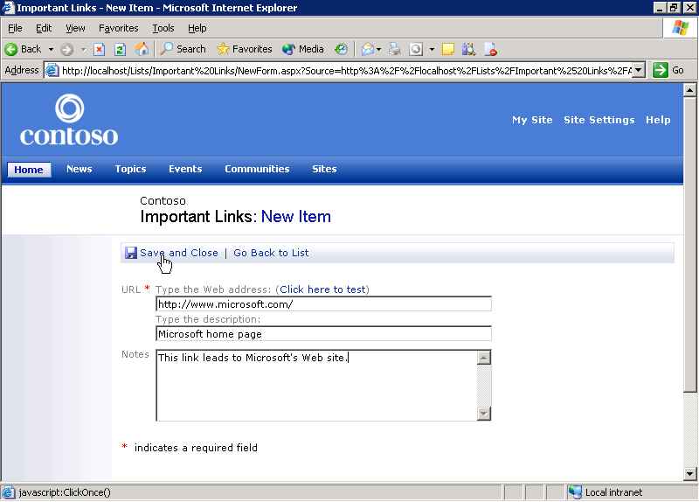
Tworzenie nowego odnośnika na liście odnośników
- W polu tekstowym URL umieść adres pierwszego elementu na liście
- W polu Wprowadź opis (Type the description) wpisz krótką charakterystykę odnośnika.
- Jeśli chcesz wprowadzić dodatkowe informacje, wpisz je do pola Notatki (Notes).
- Kliknij przycisk Zapisz i zamknij (Save and Close). Możesz edytować wprowadzony element, klikając umieszczony obok niego odnośnik Edytuj (Edit).
- Powtórz powyższe kroki dla każdego odnośnika tyle razy, ile jest to konieczne, umieszczając na liście kolejne elementy.

Edytowanie listy w widoku arkusza danych
Lista w witrynie SharePoint może mieć kilka widoków. Każdy z nich jest dostosowany do wymagań określonego audytorium lub wykonywanych zadań. Widok arkusza danych stanowi doskonały sposób na szybkie dodawanie do listy nowych elementów. Widok, o którym mowa, ułatwia menedżerom list ich edytowanie i indywidualizowanie; pozwala on na przykład na umieszczenie na liście wielu elementów jednocześnie.
W zaprezentowanym ćwiczeniu wykorzystamy widok arkusza danych, w celu dodania elementów do listy odnośników. Kroki pozwalające na edytowanie innych typów list mogą się nieco różnić od tych przedstawionych poniżej.
- Korzystając z przeglądarki Internet Explorer, przejdź do strony zawierającej listy, którymi chcesz zarządzać.
- Z listy Akcje (Actions) wybierz opcję Zarządzanie zawartością (Manage Content).
Na ekranie pojawi się strona Documenty i listy (Documents and Lists), a na niej wykaz wszystkich list, którymi możesz zarządzać w bieżącym obszarze. Kliknij listę, którą chcesz poddać edycji. Na przykład, aby edytować listę Odnośniki (Links), wystarczy kliknąć jej nazwę. Zostanie wyświetlona strona, pozwalająca na zarządzanie tą listą.
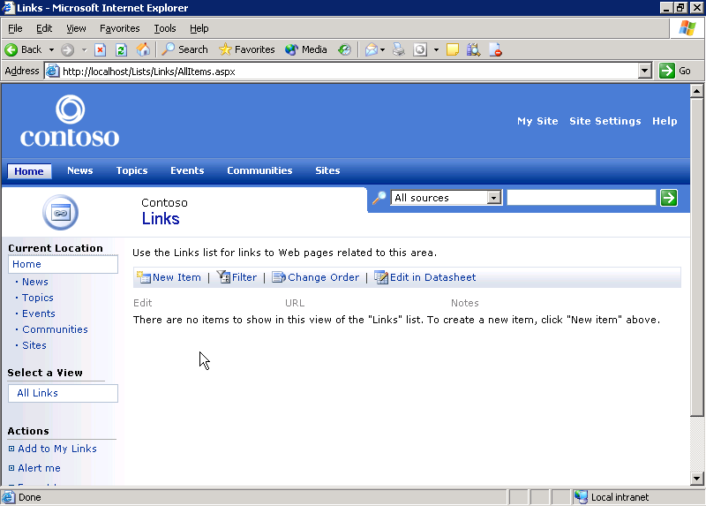
Strona pozwalająca na zarządzanie listą
Kliknij znajdujący się na tej stronie odnośnik Edytuj w arkuszu danych (Edit in Datasheet). Żądana lista pojawi się w widoku arkusza danych. 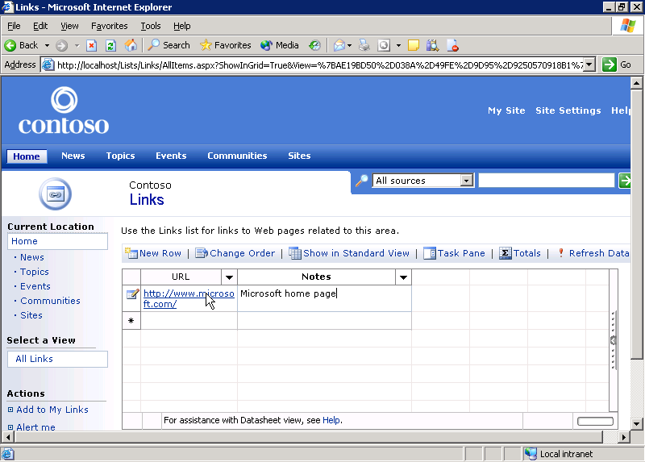
Edytowanie listy w widoku arkusza danych
- Chcąc dodać element, wprowadź go do pustego wiersza dołączonego na końcu listy. Lista rozszerzy się wraz z wpisywaniem informacji.
- Jeśli chcesz zmienić porządek elementów znajdujących się na liście, kliknij przycisk Zmień kolejność (Change Order). Na ekranie pojawi się strona Zmień kolejność elementu (Change Item Order). By zmienić wspomniany porządek, kliknij umieszczoną obok nazwy kolumny listę Pozycja od początku (Position from Top), po czym wybierz nową wartość. Po zakończeniu kliknij OK.
- Jeżeli chcesz aktywować na liście kolumnę Łącznie (Totals), kliknij przycisk Łącznie (Totals). Kliknij ten przycisk ponownie, wyłączając kolumnę, o której mowa.
- W przypadku chęci wykonania bardziej zaawansowanych operacji, kliknij na pasku narzędzi przycisk Panel zadań (Task Pane). Ten panel pozwala na wycinanie, wklejanie oraz zarządzanie filtrami odnoszącymi się do listy. Ponadto umożliwia on przenoszenie danych pomiędzy listą a aplikacjami pakietu Office 2003. Aby zamknąć Panel zadań, ponownie kliknij wspomniany przycisk.
- Chcąc odświeżyć dane znajdujące się na liście, kliknij przycisk Odśwież dane (Refresh Data). Z tego przycisku można skorzystać w dowolnej chwili.
- Aby wrócić do strony pozwalającej na zarządzanie listą, kliknij przycisk Pokaż w widoku Standardowym (Show in Standard View).

Edytowanie kolumn listy informacyjnej
Lista może składać się z jednej lub kilku kolumn, pozwalających na uporządkowanie przedstawionych w niej informacji. Można dodawać do listy nowe kolumny oraz zmieniać ich kolejność.

Dostęp do menu pozwalającego na dostosowanie listy do własnych wymagań
W przedstawionym przykładzie zindywidualizujemy listę witryn środowiska SharePoint Portal Server. Kroki pozwalające na dostosowywanie innych typów list mogą się nieco różnić od tych przedstawionych poniżej.
- Korzystając z przeglądarki Internet Explorer przejdź do strony zawierającej listę, którą chcesz dostosować do żądanych potrzeb.
- Z listy Akcje (Actions) wybierz polecenie Zarządzanie zawartością (Manage Content). Na ekranie pojawi się katalog wszystkich list i informacji istniejących w bieżącym obszarze.
- Odszukaj listę, którą chcesz zindywidualizować, po czym kliknij jej nazwę. Chcąc na przykład dostosować do własnych potrzeb listę witryn, kliknij nazwę Witryny (Sites). Na ekranie zostanie wyświetlona strona pozwalająca na zarządzanie listą.
- Z listy Akcje (Actions) wybierz opcję Modyfikuj ustawienia i kolumny (Modify settings and columns), wyświetlając tym samym stronę Dostosuj (Customize). Na stronie tej zawartych jest cały szereg narzędzi, pozwalających zindywidualizować listę.
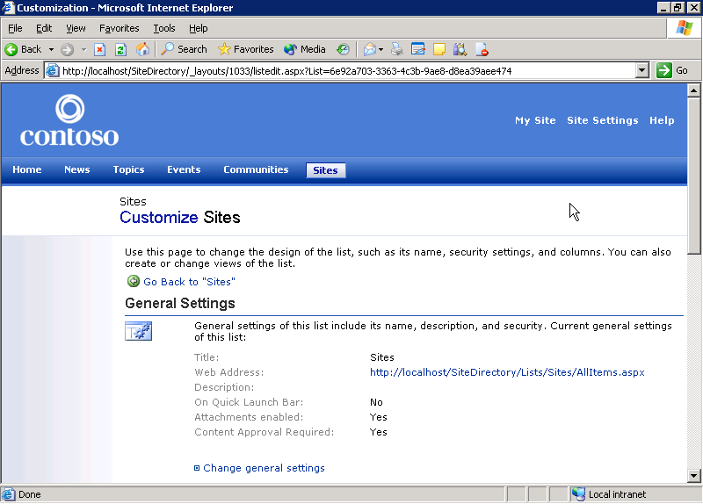
Dostosowywanie listy do własnych wymagań

Dodawanie kolumny do listy
Lista może składać się z kolumn zawierających informacje. Na przykład lista odnośników jest zazwyczaj zbudowana z kolumn przechowujących nazwę, adres URL oraz opis odnośnika. W zaprezentowanym ćwiczeniu utworzymy nową kolumnę.
- Chcąc dodać kolumnę do listy, kliknij odnośnik Dodaj nową kolumnę (Add a new column), zlokalizowany w sekcji Kolumny (Columns).
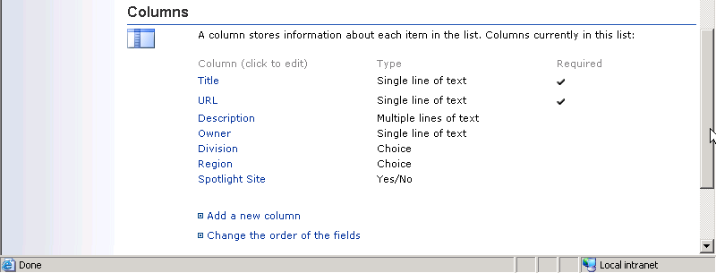
Sekcja Kolumny (Columns) znajdująca się na stronie Dostosuj (Customize)
- W polu tekstowym Nazwa kolumny (Column name) znajdującego się w sekcji Nazwa i typ (Name and Type) wprowadź opisową nazwę nowej kolumny.
- Z listy Typ informacji w tej kolumnie to (The type of information in this column is) wybierz najodpowiedniejszy typ danych. Powinien on odpowiadać informacjom, które będzie można umieszczać w kolumnie.
- W polu Opis (Description) zlokalizowanym w sekcji Opcjonalne ustawienia dla kolumny (Optional Settings for Column) zawrzyj krótką charakterystykę kolumny.
- Jeśli podczas wprowadzania elementów listy, wypełnianie danych umieszczanych w tej kolumnie jest obowiązkowe, kliknij opcję Tak, znajdującą się pod wierszem Wymaga się, by ta kolumna zawierała informacje (Require that this column contains information).
- Po zdefiniowaniu typu informacji, sekcja Opcjonalne ustawienia dla kolumny (Optional Settings for Column) zostanie zapełniona ustawieniami, właściwymi dla tej kolumny. Opcje jakie się tu pojawią zależą od typu danych w kolumnie. Jeśli na przykład zdecydujesz się na dodanie kolumny mogącej przechowywać daty, wówczas będziesz mógł zdefiniować, jaki format zapisu daty i godziny powinien zostać użyty.
- Jeśli chcesz umieścić nowododaną kolumnę w domyślnym widoku listy, włącz pole wyboru Dodaj do widoku domyślnego (Add to default view).
- Kliknij OK. Nowa kolumna zostanie wyświetlona na stronie Dostosuj (Customize) w sekcji Kolumny (Columns).

Zmiana kolejności kolumn listy
Możliwa jest zmiana kolejności, w jakiej kolumny pojawiają się na liście.
- Kliknij znajdujący się w sekcji Kolumny (Columns) odnośnik Zmień kolejność pól (Change the order of the fields)
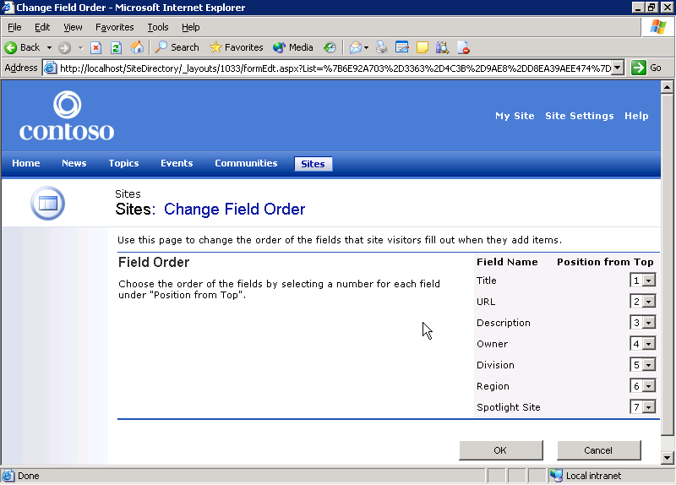
Zmiana kolejności kolumn listy
- Na stronie Zmień kolejność pól (Change Field Order), kliknij listę Pozycja od początku (Position from Top), zlokalizowaną obok nazwy kolumny, której położenie chcesz zmodyfikować, po czym wybierz dla kolumny nową pozycję.
- W reakcji na nowe ustawienie, kolejność pozostałych pól również się zmieni. Powtarzaj krok 2 tyle razy, ile jest to konieczne, by uporządkować listę w żądany sposób.
- Kiedy skończysz, kliknij OK.

Tworzenie nowego widoku listy
W przedstawionym przykładzie utworzymy nowy widok listy Odnośniki (Links). Tworzenie widoków innych typów list może wymagać nieco innych kroków, niż te zaprezentowane poniżej.
- Korzystając z przeglądarki Internet Explorer, przejdź do strony zawierającej listę, którą chcesz zmodyfikować.
- Z listy Akcje (Actions) wybierz opcję Zarządzanie zawartością (Manage Content). Na ekranie pojawi się wykaz wszystkich list w bieżącym obszarze roboczym. Odszukaj tę, którą chcesz przystosować do własnych wymagań, po czym kliknij jej nazwę. Na przykład, aby zindywidualizować listę Odnośniki (Links), kliknij przycisk Odnośniki.
- Z listy Akcje (Actions) wybierz polecenie Modyfikuj ustawienia i kolumny (Modify settings and columns), otwierając stronę Dostosuj (Customize).
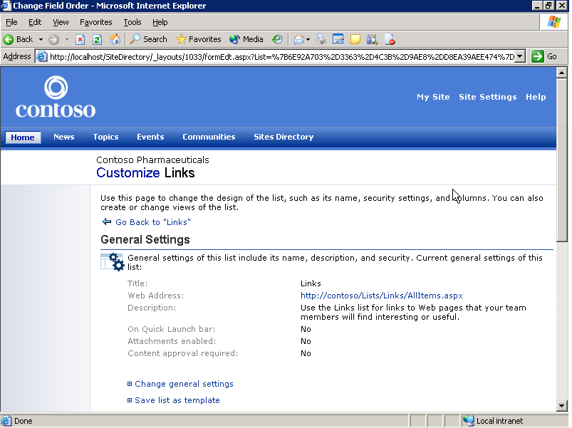
Strona pozwalająca na dostosowanie listy
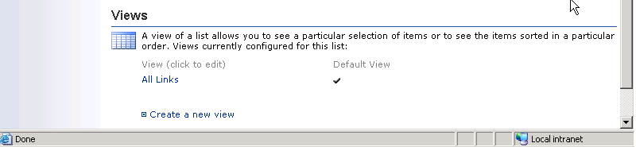
Strona przeznaczona do modyfikowania widoków listy
- Kliknij odnośnik Utwórz nowy widok (Create a new view), znajdujący się na stronie Dostosuj (Customize) w sekcji Widoki (Views).
- Na ekranie pojawi się strona Utwórz widok (Create View), udostępniająca różne typy widoków do wyboru. Kliknij opcję Widok standardowy (Standard View).
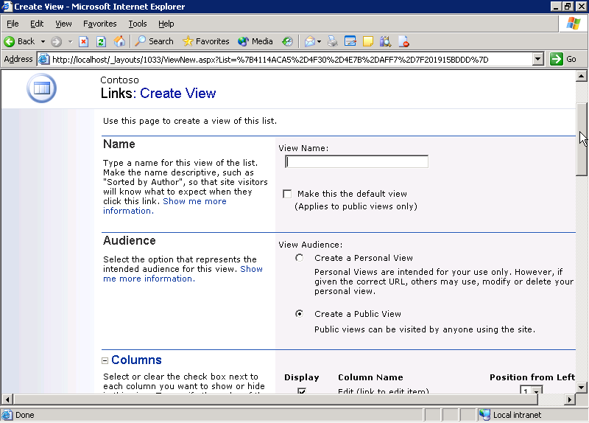
Tworzenie nowego widoku
- W polu Nazwa widoku (View Name), umieszczonego w sekcji Nazwa (Name), wpisz prostą, łatwo identyfikowalną nazwę widoku.
- Jeśli tworzony widok ma być domyślnym widokiem listy, włącz pole wyboru Uczyć ten widok domyślnym (Make this the default view).
- Przy pomocy sekcji Publiczność (Audiences) możesz zdecydować, czy tworzony widok ma być przeznaczony wyłącznie dla Ciebie, czy też ma to być widok publiczny, wykorzystywany przez innych użytkowników. Wybierz odpowiednią opcję.
- Korzystając z sekcji Kolumny (Columns) możesz zarządzać kolumnami widoku. W tym obszarze wyszczególnione są wszystkie możliwe kolumny danych, które mogą pojawić się w widoku. Jeśli chcesz, by kolumna została w nim umieszczona, włącz pole wyboru Wyświetl (Display), znajdujące się obok jej nazwy.
- Możesz również dostosować kolejność kolumn. Chcąc zmienić tę kolejność, kliknij listę Pozycja od lewej (Position from Left), znajdującą się obok nazwy kolumny, a następnie wybierz nową wartość. Wartości na listach odnoszących się do pozostałych kolumn zmienią się automatycznie, odzwierciedlając nowy porządek.
- Dzięki sekcji Sortowanie (Sort) możesz zmienić sposób uporządkowania listy w widoku. Jeśli chcesz, by inni użytkownicy mieli możliwość sortowania listy zgodnie z własnymi kryteriami, kliknij pole Tak, umieszczone pod wierszem Pozwój użytkownikom porządkować elementy w tym widoku (Allow users to order items in this view)
- Możesz sortować według nie więcej niż dwóch kolumn. Chcąc zdefiniować porządek sortowania, wykonaj poniższe kroki:
  - Z listy Pierwsza kolumna sortowania (First sort by the column) wybierz nazwę kolumny, według której zostanie posortowana lista.
  - Aby zdefiniować sposób sortowania listy, wybierz opcję Pokaż elementy w porządku rosnącym (Show items in ascending order) lub Pokaż elementy w porządku malejącym (Show items in descending order).
  - Jeśli chcesz określić kolejną kolumnę sortowania, powtórz powyższe kroki.
- Chcąc przefiltrować widok, wybierz z sekcji Filtr (Filter) opcję Pokaż tylko elementy spełniające poniższe kryterium (Show items only when the following is true). Następnie możesz zdefiniować warunek filtru. Na przykład, aby wyświetlić tylko te elementy, które zostały utworzone po określonej dacie, wykonaj poniższe kroki:
  - Kliknij listę znajdującą się poniżej linii Pokaż elementy jeżeli kolumna (Show the items when column), po czym wybierz opcję Utworzona (Created).
  - Z następnej listy wybierz warunek jest większa niż (is greater than).
  - Wpisz żądaną datę do znajdującego się poniżej pola tekstowego, na przykład 1/27/2003.
  - Możesz dodać więcej kolumn do filtra, powtarzając przedstawione kroki. Jeśli w sekcji Filtr (Filter) zabraknie miejsca, kliknij odnośnik Pokaż więcej kolumn (Show More Columns).
- Jeżeli chcesz grupować w widoku elementy listy, rozwiń sekcję Grupuj według (Group By). Aby skonstruować grupowanie, wykonaj zaprezentowane kroki:
  - Kliknij listę umieszczoną poniżej wiersza Pierwsza kolumna grupowania (First group by the column), po czym wybierz kolumnę, która będzie reprezentowała podstawowe kryterium grupowania.
  - Wybierz jedną z opcji: Pokaż elementy w porządku rosnącym (Show items in ascending order) lub Pokaż elementy w porządku malejącym (Show items in descending order).
  - Jeśli chcesz zdefiniować dodatkowe kolumny grupowania, powtórz powyższe kroki.
  - Jeżeli grupy mają być domyślnie zwinięte, wybierz opcję Zwinięte (Collapsed), znajdującą się poniżej wiersza Domyślnie, pokaż grupowanie (By default, show groupings).
- W przypadku, gdy jedna lub więcej kolumn w widoku ma być wyposażonych w podsumowanie, rozwiń sekcję Łącznie (Totals). Kliknij listę znajdującą się obok nazwy kolumny lub kolumn, których zawartość ma być sumowana, po czym wybierz odpowiednią opcję.
- Jeżeli chcesz zmodyfikować styl widoku, rozwiń sekcję Styl (Style). Aby zmienić styl, wybierz jedną z opcji dostępnych na liście Styl widoku (View Style).
- W sekcji Limit elementów (Item Limit) możesz określić ile elementów listy ma się pojawiać w widoku. Chcąc zmienić bieżący limit, zmodyfikuj liczbę umieszczoną w polu Liczba wyświetlanych elementów (Number of items to display).
- Po zakończeniu kliknij OK.
- Chcąc obejrzeć listę, kliknij odnośnik Wróć do (Go Back to), umieszczony w pobliżu górnej krawędzi strony Dostosuj (Customize).

Dostosowywanie list przy pomocy programu FrontPage 2003
Microsoft Office FrontPage 2003 to aplikacja zalecana do realizacji takich prac jak projektowanie, edytowanie oraz dostosowywanie do własnych potrzeb witryn środowiska SharePoint Products and Technologies. W niniejszej sekcji opisany jest sposób wykorzystania wspomnianego programu w celu indywidualizowania list dostępnych w witrynach Windows SharePoint Services. Proces ten może zostać wykorzystany do dostosowywania witryn zespołów pracowników, niewielkich witryn działów, a także obszarów roboczych dokumentu i spotkania. Kroki pozwalające dostosowywać do własnych wymagań listy znajdujące się w witrynie SharePoint Portal Server, mogą nieznacznie różnić się od zaprezentowanych tutaj.
W przedstawionym przykładzie wykorzystamy aplikację FronPage 2003, w celu dostosowania do niestandardowych wymagań listy Ogłoszenia (Announcements), dostępnej w witrynie Windows SharePoint Services. Indywidualizacja innych list może wymagać wykonania nieco innych kroków, niż te zaprezentowane poniżej.
- Będąc w aplikacji FrontPage 2003, z menu Plik wybierz polecenie Otwórz witrynę (Open Site).
- W oknie dialogowym Otwórz witrynę (Open Site) odszukaj żądaną witrynę, lub do pola Nazwa witryny (Site name) wprowadź nazwę witryny WWW, którą chcesz poddać edycji, po czym kliknij Otwórz.
- Po pojawieniu się witryny w oknie programu FrontPage 2003, otwórz stronę default.aspx, dwukrotnie klikając ją na Liście folderów (Folder List).
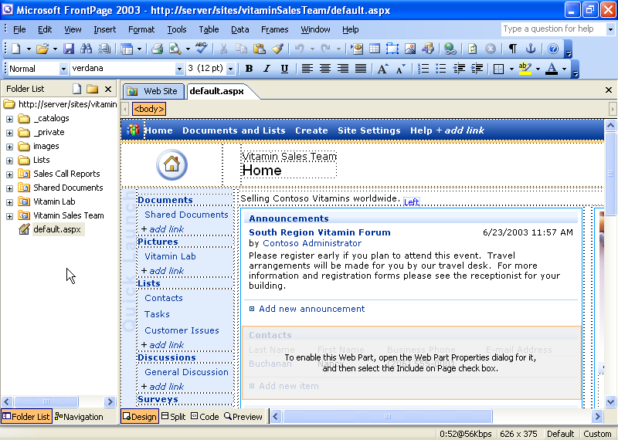
Edytowanie witryny Web zespołu w programie FrontPage 2003
- Po otwarciu domyślnej strony domowej w widoku projektu, pojawi się na niej cały szereg modułów Web Parts. Na potrzeby tego przykładu poddamy edycji moduł Ogłoszenia (Announcements). W celu rozpoczęcia edycji, kliknij moduł Web Part Ogłoszenia prawym przyciskiem myszy, a następnie z menu podręcznego wybierz polecenie Właściwości widoku listy (List View Properties). Po tej operacji zostanie otwarty panel Szczegóły widoku danych (Data View Details).
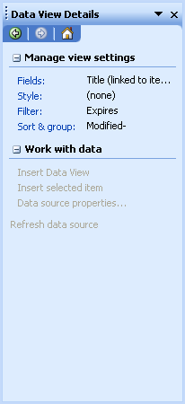
Panel Szczegóły widoku danych (Data View Details)
- Możesz dodać, usunąć oraz zmienić kolejność pól w bieżącym widoku modułu Web Part. Chcąc na przykład dodać pole, wykonaj poniższe kroki:
  - Kliknij odnośnik Pola (Fields), znajdujący się w panelu Szczegóły widoku danych (Data View Details).
  - W oknie dialogowym Wyświetlane pola (Displayed Fields), umieszczonym w sekcji Dostępne pola (Available Fields), kliknij pole Traci ważność (Expires), po czym kliknij przycisk Dodaj (Add). W ten sposób powyższe pole daty zostanie dodane do widoku.
  - Kliknij OK. Pole Traci ważność (Expires) pojawi się na liście.
- Jeśli chcesz zmienić styl bieżącego widoku, wykonaj kroki przedstawione poniżej:
  - Kliknij odnośnik Styl (Style), znajdujący się w panelu Szczegóły widoku danych (Data View Details). Na ekranie pojawi się okno dialogowe Style widoku (View Styles).
  - Okno dialogowe Style widoku (View Styles) pozwala dopasować styl bieżącego widoku i przełączać się pomiędzy widokami HTML i arkusza danych. Przejrzyj style widoku HTML (HTML view styles), wyszukując ten najbardziej odpowiedni. Wybierz go, po czym kliknij OK. Widok projektu zostanie zaktualizowany przy pomocy nowego stylu.
- Jeśli chcesz dodać do bieżącego widoku filtr, wykonaj poniższe kroki:
  - Kliknij odnośnik Filtr (Filter), znajdujący się w panelu Szczegóły widoku danych (Data View Details). Na ekranie pojawi się okno dialogowe Kryteria filtru (Filter Criteria).
  - Kliknij obszar Kliknij tutaj, aby dodać nową klauzulę (Click here to add a new clause).
  - Pojawi się nowa, pusta klauzula. Kliknij menu w kolumnie Nazwa pola (Field Name), a następnie wybierz pole, w stosunku do którego chcesz użyć filtru.
  - Kliknij menu w kolumnie Porównanie (Comparison). Wybierz opcję porównania.
  - Niektóre z porównań, takie jak Is Null lub Not Null nie wymagają podawania wartości. Jeśli jednak wartość ta jest potrzebna, kliknij obszar tekstowy w kolumnie Wartość (Value) i wybierz lub wpisz wartość.
  - Możliwe jest dodanie do widoku więcej niż jednego filtru. Każdy nowy filtr będzie łączony z tymi już istniejącymi przy pomocy warunku Oraz (And) bądź Lub (Or). Jest to określone przez wartość znajdującą się w kolumnie Oraz/Lub (And/Or) sekcji ostatni filtr przed bieżącym (last filter before the current filter). Jeśli chcesz zmienić tę wartość, kliknij listę Oraz/Lub (And/Or) filtru bezpośrednio poprzedzającego ten tworzony. Wybierz opcję Oraz (And) bądź Lub (Or).
  - Po zakończeniu kliknij OK. Widok projektu zostanie zaktualizowany przy pomocy nowego filtra.
- Możesz zmienić sposób sortowania i grupowania danych w bieżącym widoku. Chcąc wykonać to zadanie, postępuj zgodnie z poniższymi krokami:
  - Kliknij odnośnik Sortowanie i grupowanie (Sort & Group), znajdujący się w panelu Szczegóły widoku danych (Data View Details). Na ekranie pojawi się okno dialogowe Sortowanie i grupowanie (Sort & Group).
  - Jeśli chcesz dodać pole sortowania, wybierz je z sekcji Dostępne pola (Available Fields), po czym kliknij przycisk Dodaj (Add).
  - Aby określić porządek sortowania, z sekcji Właściwości sortowania (Sort Properties) wybierz opcję Rosnąco (Ascending) lub Malejąco (Descending)
  - Chcąc zmienić pierwszeństwo pól według, których odbywa się sortowanie, wybierz pole w sekcji Porządek sortowania (Sort Order), po czym kliknij opcję bądź to W górę (Move Up), bądź W dół (Move down).
  - Po zakończeniu kliknij OK. Widok zostanie zaktualizowany przy pomocy nowych właściwości.
- Chcąc zakończyć modyfikacje, wybierz z menu Plik polecenie Zapisz. Wprowadzone zmiany pojawią się, gdy tylko strona zostanie otwarta w przeglądarce.

Importowanie do nowej listy danych z zewnętrznego arkusza
Użytkownicy pakietu Office 2003 mogą importować, eksportować oraz tworzyć listy SharePoint przy pomocy programu Microsoft Excel 2003. Celem poniższego ćwiczenia jest zaprezentowanie sposobu tworzenia listy w portalu SharePoint Portal Server, na podstawie danych znajdujących się w arkuszu Excel 2003.
Zarówno platforma SharePoint Portal Server jak i Windows SharePoint Services pozwala na importowanie zewnętrznych arkuszy danych. Tworzenie list w witrynie Web zespołu, obszarze roboczym lub innych witrynach w środowisku Windows SharePoint Services może wymagać innych kroków, niż te przedstawione poniżej.
W realizowanym przykładzie zaimportujemy istniejący arkusz Excela 2003 do witryny SharePoint.
- Korzystając z przeglądarki Internet Explorer, przejdź do strony, na której chcesz umieścić nową listę.
- Z listy Akcje (Actions) wybierz opcję Zarządzaj zawartością (Manage Content).
- Kliknij przycisk Utwórz (Create), znajdujący się na stronie Dokumenty i listy (Documents and Lists). Na ekranie pojawi się strona Utwórz stronę (Create page).
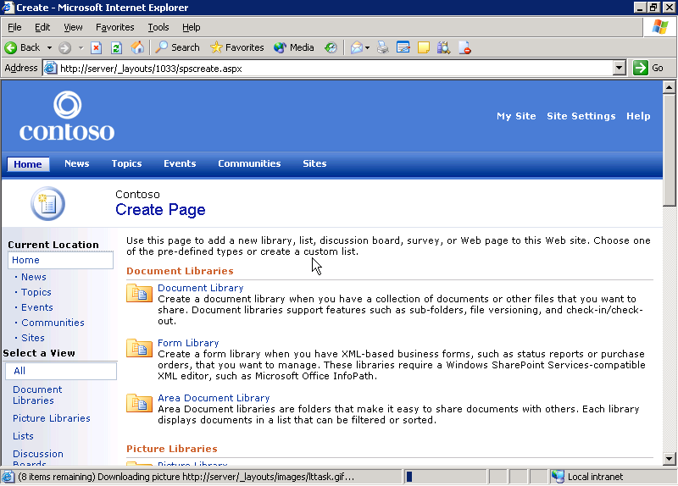
Tworzenie nowej strony
- Przewiń zawartość strony w dół do sekcji Listy niestandardowe (Custom Lists), po czym kliknij opcję Importuj arkusz (Import Spreadsheet). Opcja ta pozwoli na zaimportowanie istniejącego arkusza Excela jako nowej listy SharePoint.
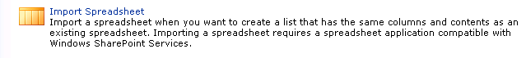
Importowanie arkusza
- Do pola Nazwa (Name) znajdującego się w sekcji Nazwa i opis (Name and Description) wprowadź krótką nazwę nowe listy, pozwalającą użytkownikom zorientować się, jakie informacje się w niej znajdują.
- W polu Opis (Description) umieść dokładniejszą charakterystykę listy.
- W sekcji Import z arkusza (Import from Spreadsheet) wpisz ścieżkę do pliku źródłowego, lub kliknij przycisk Przeglądaj i spróbuj odszukać żądany plik.
- Po zlokalizowaniu pliku kliknij przycisk Importuj (Import). Wybrany arkusz otworzy się, dzięki czemu będziesz mógł dokładnie określić, które dane chcesz importować do nowej listy.
- W oknie dialogowym Import listy Windows SharePoint Services (Import Windows SharePoint Services list) wybierz z listy Typ zakresu (Range Type) opcję Zakres komórek (Range of Cells).
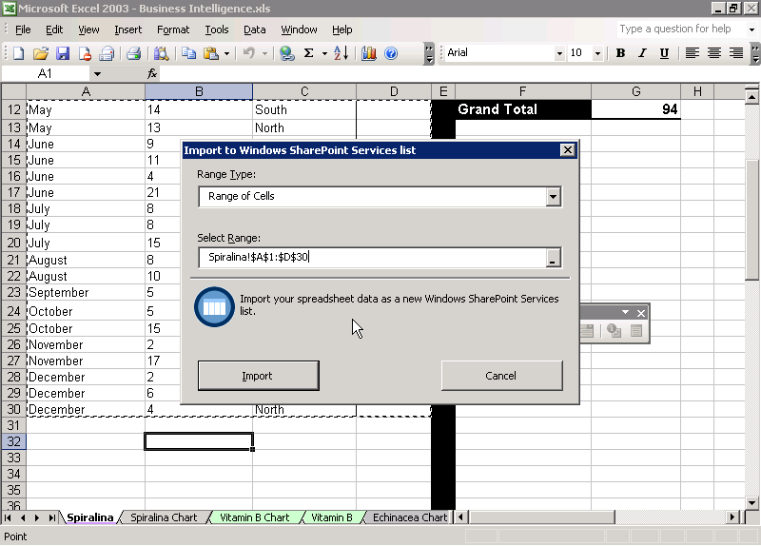
Importowanie komórek z arkusza Excel 2003
- Zaznacz w arkuszu zakres tych komórek, które chcesz zaimportować.
- Kiedy skończysz, kliknij przycisk Importuj (Import).
- Po kilku chwilach pojawi się nowa lista.

Eksportowanie danych z listy do arkusza
Użytkownicy pakietu Office 2003 mogą importować, eksportować oraz tworzyć listy SharePoint przy pomocy programu Excel 2003. Poniższe ćwiczenie pokazuje sposób eksportowania listy SharePoint do arkusza Excela 2003. Dzięki temu mechanizmowi można pracować na danych listy w trybie offline.
- Korzystając z przeglądarki Internet Explorer, przejdź do strony, na której znajduje się lista przeznaczona do wyeksportowania.
- Z listy Akcje (Actions) wybierz opcję Zarządzaj zawartością (Manage Content). Na ekranie pojawi się katalog wszystkich list znajdujących się w bieżącym obszarze. Kliknij nazwę listy, której zawartość chcesz wyeksportować. Na przykład, aby wyeksportować do arkusza listę kontaktów, kliknij nazwę Kontakty (Contacts).
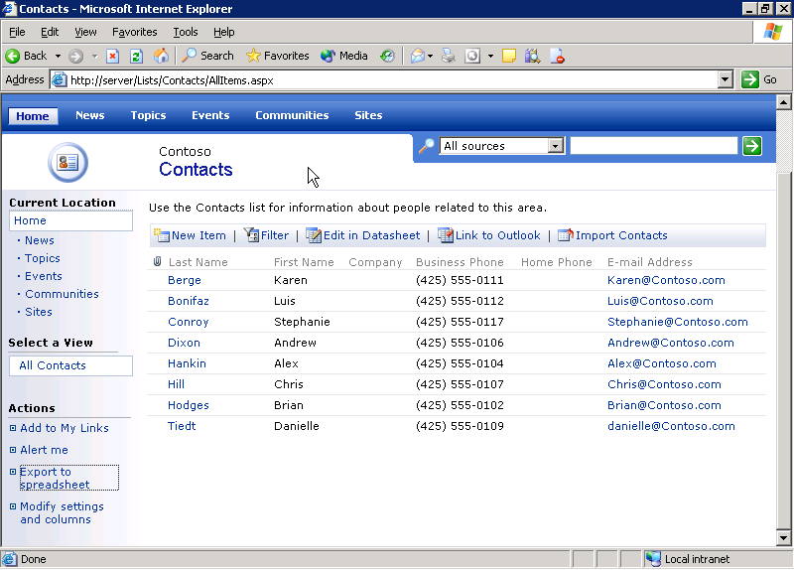
Lista kontaktów w środowisku SharePoint Portal Server
- Kiedy żądana lista pojawi się w przeglądarce, z listy Akcje (Actions) wybierz opcję Eksportuj do arkusza (Export to Spreadsheet).
- Po wyświetleniu okna dialogowego Pobierz plik (File Download), kliknij przycisk Otwórz (Open). Jeśli Excel zainstalowany jest na Twoim komputerze, lista otworzy się po kilku chwilach.
- Po wybraniu komórki na liście, na ekranie pojawi się pasek narzędzi Lista (List).
- Z paska narzędzi Lista (List) wybierz menu Lista. Przy pomocy tego menu można wykonywać różne zadania, takie jak publikowanie, edytowanie, czy odłączanie listy. Kiedy otworzysz arkusz w Excelu, pozostanie on połączony z listą SharePoint, o ile wcześniej jej nie odłączyłeś.
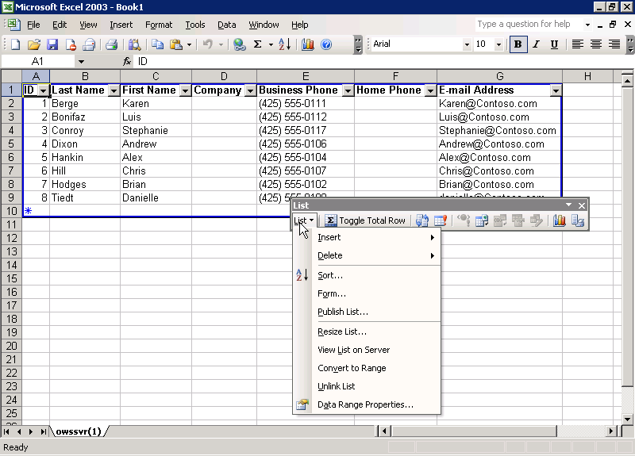
Lista SharePoint zaimportowana do arkusza Excela
- Jeśli po edycji listy chcesz odrzucić dokonane zmiany, odświeżając jej zawartość na podstawie danych znajdujących się na serwerze, kliknij przycisk Odrzuć zmiany i odśwież (Discard Changes and Refresh), znajdujący się na pasku narzędzi Lista (List).
- Jeżeli chcesz zsynchronizować zmiany z listą źródłową, kliknij umieszczony na pasku narzędzi Lista (List) przycisk Synchronizuj listę (Synchronize List).

Dodawanie i usuwanie modułów Web Part ze strony Web Part
Web Part to modularne, przeznaczone do wielokrotnego użytku, porcje strony Web, udostępniające narzędzia lub informacje. Witryny SharePoint posługują się modułami Web Part na specjalnych stronach, zwanych stronami Web Part. Użytkownicy oraz projektanci witryn mogą dodawać wspomniane moduły do tych stron i usuwać je stamtąd, a także dostosowywać układ stron Web Part do indywidualnych wymagań.

Dodawanie modułu Web Part do strony
Poniższe kroki prezentują proces dodawania modułu Web Part do strony Web Part na platformie SharePoint Portal Server. Zadanie to wykonywane w środowisku Windows SharePoint Services może wymagać podjęcia nieco innych działań.
- Korzystając z przeglądarki Internet Explorer, przejdź do strony Web Part, którą chcesz dostosować do własnych wymagań.
- Z listy Actions (Akcje) wybierz polecenie Edytuj stronę (Edit page).
- Kliknij znajdujące się w prawym, górnym rogu strony menu Modyfikuj stronę udostępnioną (Modify Shared Page), wskaż polecenie Dodaj moduły Web Part (Add Web Parts), po czym kliknij opcję Przeglądaj. Na ekranie otworzy się panel Dodaj moduły Web Part (Add Web Parts).
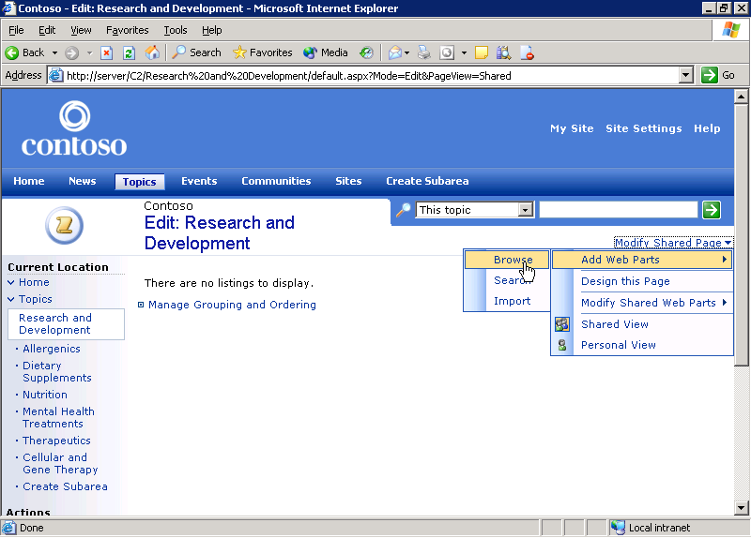
Edytowanie strony Web Part
- Poniżej wiersza Wybierz galerię, którą chcesz przeglądać (Select the gallery you would like to browse), kliknij galerię Web Part o takiej samej nazwie jak Twoja witryna SharePoint. W nawiasach obok nazw galerii zostanie podana liczba modułów Web Part, znajdujących się w każdej z galerii. Po wybraniu galerii, poniżej wiersza Lista modułów Web Parts (Web Parts List) zostaną wyświetlone nazwy dostępnych modułów.
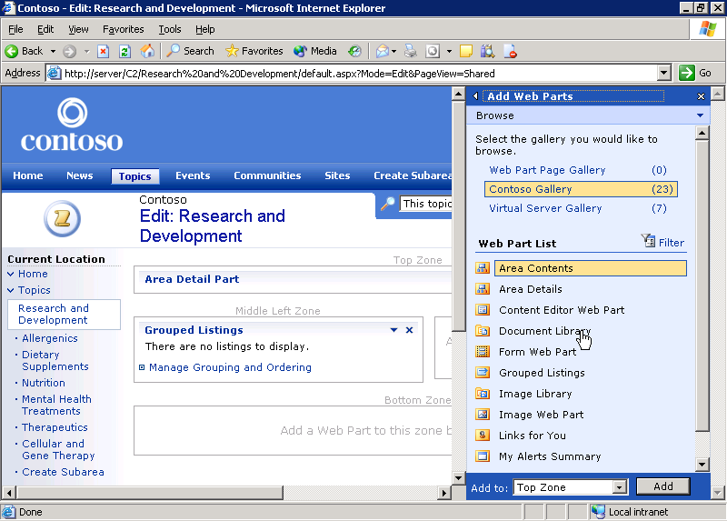
Dodawanie modułów Web Part do strony Web Part
- Na stronie znajduje się szereg stref Web Part. Każda z takich stref opatrzona jest etykietą, zapisaną szarą czcionką i umieszczoną powyżej obszaru, którego dotyczy, na przykład Górna strefa (Top Zone), Środkowa lewa strefa (Middle Left Zone), itp. Chcąc dodać moduł Web Part do strony, przeciągnij go na jedną z tych stref. Aby na przykład dodać do strony bibliotekę dokumentów, kliknij nazwę Biblioteka dokumentów (Document Library) na liście dostępnych modułów, po czym przeciągnij ją do jednej ze stref Web Part, dostępnych na stronie. Lista modułów Web Part (Web Part List) zawiera jedynie określoną liczbę modułów znajdujących się w galerii. Jeśli nie możesz na niej znaleźć żądanego modułu, kliknij przycisk Dalej (Next).
- Inną metodą dodania modułu jest rozwinięcie listy Dodaj do (Add to), wybranie strefy Web Part i kliknięcie przycisku Dodaj (Add).
- Chcąc zamknąć panel Dodaj moduły Web Part (Add Web Parts), kliknij ikonę X, umieszczoną w jego górnej części. Moduł Web Part pojawi się na stronie.

Zamykanie modułu Web Part
Nie chcąc, by moduł Web Part nadal pojawiał się na stronie, można go zamknąć. Operacja ta nie spowoduje trwałego usunięcia modułu, lecz jedynie sprawi, że nie będzie on widoczny. Mechanizm ten jest przydatny podczas indywidualizowania wyglądu strony, bez konieczności likwidowania modułów Web Part, mogących zawierać użyteczne dane. Aby zamknąć moduł Web Part, należy wykonać poniższe kroki:
- Z listy Akcje (Actions) wybierz opcję Edytuj stronę (Edit page).
Uwaga Jeśli na liście Akcje (Actions) widoczne jest polecenie Przeglądaj stronę (View Page), to znaczy że strona znajduje się aktualnie w trybie edycji.
- Kliknij skierowaną w dół strzałkę, umieszczoną w prawym górnym rogu modułu Web Part, który zamierzasz usunąć.
- Wybierz opcję Zamknij (Close).

Usuwanie modułu Web Part
Czasem zamiast zamykania modułu Web Part, zechcemy go trwale usunąć, a wraz z nim wszystkie dane, które zawierał. Chcąc wykonać tę operację, należy postępować zgodnie z poniższymi krokami:
- Z listy Akcje (Actions) wybierz opcję Edytuj stronę (Edit page).
Uwaga Jeśli na liście Akcje (Actions) widoczne jest polecenie Przeglądaj stronę (View Page), to znaczy że strona znajduje się aktualnie w trybie edycji.
- Kliknij umieszczone w prawym, górnym rogu strony menu Modyfikuj stronę udostępnioną (Modify Shared Page), po czym wybierz polecenie Projektuj tę stronę (Design this Page).
- Kliknij skierowaną w dół strzałkę, znajdującą się w prawym górnym rogu modułu Web Part, który zamierzasz trwale usunąć, po czym wybierz opcję Usuń (Delete).
- Kiedy na ekranie pojawi się ostrzeżenie, kliknij przycisk OK.
- Z listy Akcje (Actions) wybierz opcję Przeglądaj stronę (View Page), opuszczając tym samym tryb edycji.

Ukrywanie modułu Web Part
Czasem chcemy jedynie ukryć moduł Web Part, tak by nie był on widoczny na stronie, lecz nie zamierzamy zamykać go, ani też trwale usuwać. Na przykład moduł możemy chcieć ukryć wówczas, gdy celem jego istnienia jest jedynie dostarczanie danych do innego modułu Web Part, a użytkowników interesuje wyłącznie ten drugi, sprzężony moduł. Chcąc ukryć moduł Web Part, należy postępować według przedstawionych kroków:
- Z listy Akcje (Actions) wybierz opcję Edytuj stronę (Edit page).
Uwaga Jeśli na liście Akcje (Actions) widoczna jest opcja Przeglądaj stronę (View Page), to znaczy że strona znajduje się aktualnie w trybie edycji.
- Kliknij skierowaną w dół strzałkę, umieszczoną w prawym górnym rogu modułu Web Part, który zamierzasz ukryć, po czym wybierz opcję Modyfikuj udostępniony moduł Web Part (Modify Shared Web Part). Na ekranie pojawi się wówczas panel Modyfikuj udostępniony moduł Web Part.
- Przewiń jego zawartość w dół i rozwiń sekcję Układ (Layout), klikając mały znak plus (+), umieszczony obok słowa Układ.
- Wyłącz znajdujące się w sekcji Układ (Layout) pole wyboru Widziany na stronie (Visible on Page).
- W dolnej części panelu kliknij przycisk OK.

Modyfikowanie układu strony Web Part
Strony Web Part są bardzo elastyczne. Pozwalają nie tylko na dodawane i usuwanie modułów Web Parts, lecz również umożliwiają łatwą zmianę swojego układu. Możliwe jest także eksportowanie modułów Web Parts do pliku i importowanie ich z pliku, co ułatwia przenoszenie tych modułów pomiędzy witrynami portalu lub stronami.
- Korzystając z przeglądarki Internet Explorer, przejdź do strony Web Part, którą chcesz dostosować do własnych wymagań.
- Z listy Akcje (Actions) wybierz opcję Edytuj stronę (Edit Page). Strona otworzy się w trybie edycji, pozwalającym na dokonywanie zmian.
- Kliknij umieszczone w prawym, górnym rogu strony menu Modyfikuj stronę udostępnioną (Modify Shared Page), po czym wybierz polecenie Projektuj tę stronę (Design this Page).
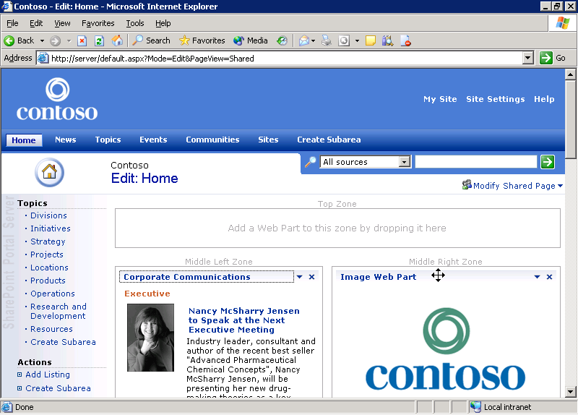
Strona Web Part w trybie edycji
- Wszystkie umieszczone na stronie moduły Web Part zostały obramowane, dzięki czemu można zobaczyć znajdujące się tu strefy Web Part. Każda z takich stref opatrzona jest etykietą, zapisaną szarą czcionką i umieszczoną powyżej obszaru którego dotyczy, na przykład Górna strefa (Top Zone), Środkowa lewa strefa (Middle Left Zone), itp. Strefy, w których nie umieszczono modułów Web Part oznaczone są napisem Przeciągnij moduł Web Part do tej strefy (Add a Web Part to this zone by dropping it here).
- Jeśli chcesz przesunąć moduł Web Part, kliknij jego pasek tytułowy. Po pojawieniu się kursora w kształcie czterech skrzyżowanych strzałek, przeciągnij moduł do innej strefy.
- Aby zamknąć moduł Web Part, kliknij ikonę X, znajdującą się w jego prawym, górnym narożniku.
- Chcąc opuścić tryb projektowania, wybierz z menu Akcje (Actions) opcję Przeglądaj stronę (View Page).

Sprzęganie dwóch modułów Web Part
Na stronach Web Part można umieszczać cały szereg różnorodnych modułów Web Part, między innymi takich jak formanty arkuszy (Microsoft Office Spreadsheet), czy wykresów przestawnych (Microsoft Office PivotChart®). Te dwa wymienione moduły pozwalają nadać stronie Web Part funkcjonalność arkusza Excela
Prezentując niniejszy przykład, rozpoczniemy od strony Web Part, która już zawiera formanty Arkusz Office (Office Spreadsheet) oraz Wykres przestawny Office (Office PivotChart), by pokazać jak można je połączyć w celu współdzielenia danych. Aby przeprowadzić to ćwiczenie, trzeba dysponować stroną, zawierającą wspomniane formanty. Chcąc dodać te moduły Web Part do strony, należy postępować zgodnie z instrukcją podaną we wcześniejszej części tego dokumentu ("Dodawanie i usuwanie modułów Web Part ze strony Web Part).
- Korzystając z przeglądarki Internet Explorer, przejdź do strony zawierającej moduły Web Part, które chcesz sprząc.
- Kliknij umieszczone w prawym, górnym rogu strony menu Modyfikuj stronę udostępnioną (Modify Shared Page), po czym wybierz polecenie Projektuj tę stronę (Design this Page). Strona pojawi się w trybie projektowania.
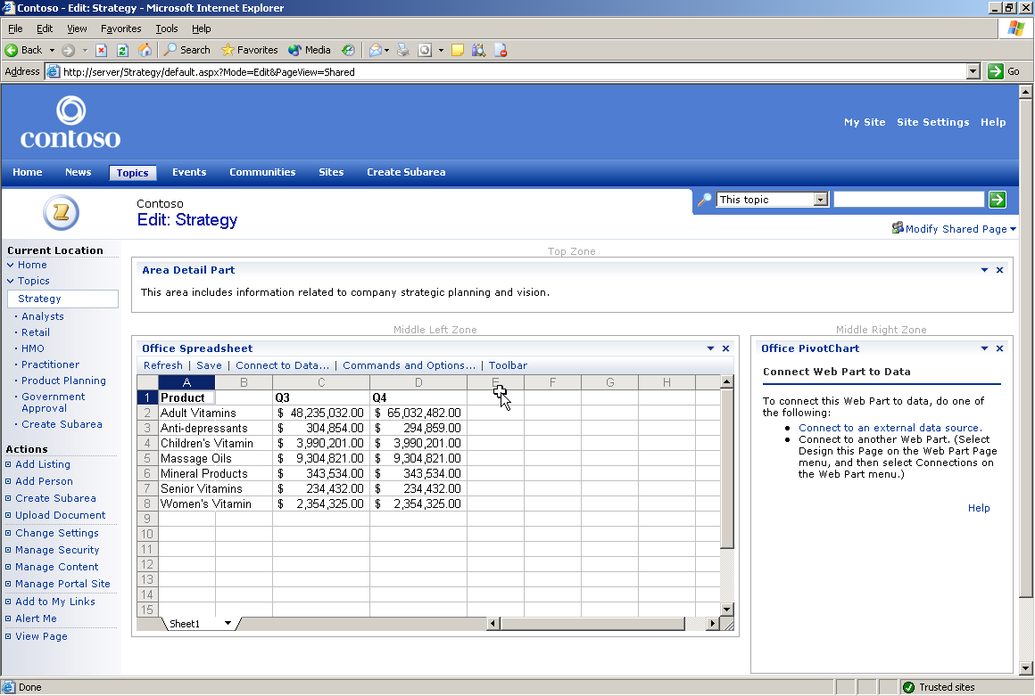
Strona Web Part w trybie projektowania

Sprzęganie modułu arkusza z modułem wykresu
- W module Arkusz Office (Office Spreadsheet) zaznacz dane, które chcesz umieścić na wykresie.
- Kliknij skierowaną w dół strzałkę, umieszczoną w prawym, górnym rogu modułu Arkusz Office (Office Spreadsheet), otwierając menu pozwalające na jego indywidualizację.
- Chcąc sprząc moduły Web Parts, wybierz polecenia Połączenia (Connections), Dane wykresu z (Chart Data To), a następnie Wykres przestawny Office (Office PivotChart). Po odświeżeniu strony, dane pojawią się w module wykresu.
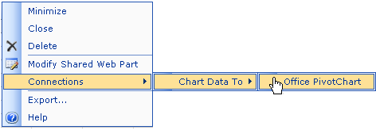
Sprzęganie modułów Web Part

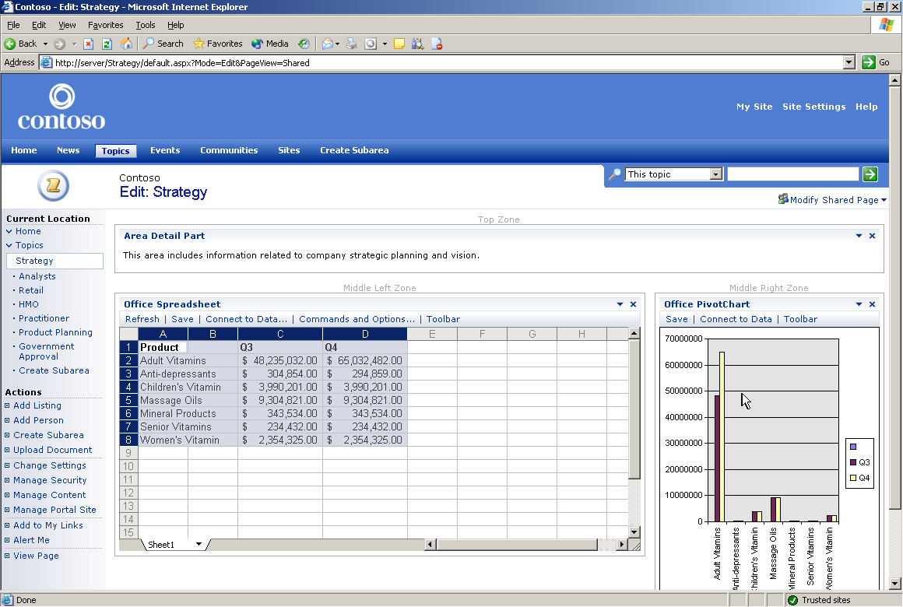
Formant Wykres przestawny Office (Office PivotChart) sprzężony z formantem Arkusz Office (Office Spreadsheet)

Usuwanie sprzężenia pomiędzy modułami Web Part
Możliwe jest usunięcie istniejącego połączenia pomiędzy modułami Web Part
- W module Web Part Arkusz Office (Office Spreadsheet) kliknij skierowaną w dół strzałkę, otwierając menu adaptacyjne. Znaczniki umieszczone w menu informują o tym, że aktywne jest połączenie pomiędzy dwoma modułami Web Part.
- Chcąc rozłączyć moduły, wybierz polecenia Połączenia (Connections), Dane wykresu z (Chart Data To), a następnie Wykres przestawny Office (Office PivotChart).
- Potwierdź chęć usunięcia sprzężenia, klikając przycisk OK.
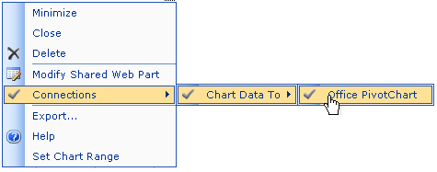
Usuwanie sprzężenia pomiędzy modułami Web Part

Indywidualizowanie widoku publicznego witryny osobistej
Platforma SharePoint Portal Server udostępnia użytkownikom możliwość posiadania w portalu osobistej witryny, zwanej Moja witryna (My Site), na której mogą oni gromadzić i publikować interesujące ich informacje.
Witryna osobista charakteryzuje się trzema rodzajami widoków. Widok publiczny to ten, który jest prezentowany każdemu użytkownikowi portalu, jaki zawędruje na tę witrynę. Widok ten zawiera informacje na temat właściciela witryny oraz jego pracy, którymi to informacjami właściciel chce podzielić się z innymi użytkownikami. Widok prywatny witryny osobistej to taki, który dostępny jest wyłącznie dla jej właściciela. Zawiera on informacje niepubliczne, takie jak własne kalendarze oraz zadania oczekujące na realizację. Ponadto witryna osobista może charakteryzować się dowolną ilością widoków współdzielonych. Te widoki dostępne są wyłącznie dla członków wybranych grup, na przykład pracowników należących do jednego zespołu lub działu.
- Aby otworzyć stronę witryny osobistej, kliknij odnośnik Moja witryna (My Site), umieszczony w prawym, górnym rogu strony domowej portalu.
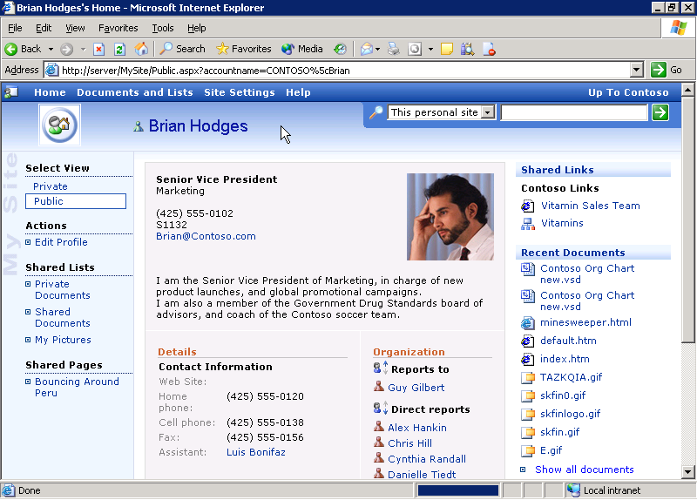
Widok publiczny witryny Moja witryna (My Site)
- Upewnij się, że to co oglądasz na ekranie jest widokiem publicznym Twojej osobistej witryny, sprawdzając, czy w sekcji Wybierz widok (Select View) wyróżniona jest opcja Publiczny (Public). Sekcja, o której mowa, pozwala przełączać się pomiędzy różnymi widokami witryny osobistej, informując jednocześnie, który z nich jest w danym momencie aktywny. Jeśli widok Publiczny nie jest wyróżniony, kliknij go.

Edytowanie własnego profilu
W środowisku SharePoint Portal Server ważne dla użytkowników informacje gromadzone są w ich profilach. Pracownicy mogą wyszukiwać te profile, korzystając z mechanizmu wyszukiwawczego SharePoint lub z widoku publicznego witryny Moja witryna (My Site). Możliwe jest edytowanie profilu użytkownika, pozwalające na wybór informacji, które mają pojawiać się w widoku publicznym witryny osobistej.
- Upewnij się, że aktywny jest widok publiczny Twojej witryny osobistej. Z listy Akcje (Actions) wybierz polecenie Edytuj profil (Edit profile).
- Aby zmienić informacje osobiste, które inni użytkownicy mogą obejrzeć poprzez Twój profil, posłuż się stroną Edytuj Moją witrynę (Edit My Page). Firmy mogą umieszczać w profilach użytkowników różne informacje, dlatego też Twój profil może różnić się od tego, jaki prezentowany jest w ćwiczeniu.
- Jeśli chcesz udostępnić informacje o sobie, wpisz żądany tekst w polu O mnie (About me).
- Jeżeli na stronie ma znaleźć się Twoja fotografia, wprowadź w pole URL fotografii (Picture URL) prowadzącą do niej ścieżkę URL.
- Chcąc by na stronie pojawiał się Twój numer telefonu, wpisz go w polu Telefon domowy (Home phone)
- Numer telefonu komórkowego możesz umieścić w polu Telefon komórkowy (Cell phone)
- Jeśli zechcesz ujawniać swój numer faksu, wprowadź go do pola Faks (Fax).
- W przypadku, gdy na stronie mają pojawić się informacje o Twoim asystencie, postępuj według poniższych kroków:
  - Kliknij przycisk Wybierz osobę (Select Person), znajdujący się obok pola Asystent (Assistant)
  - W menu Wyszukaj według (Find by) wybierz opcję bądź to nazwisko użytkownika (name of user), bądź alias użytkownika (alias of user).
  - Do pola Rozpocznij od (Starts with) wpisz część lub całość nazwiska lub aliasu użytkownika.
  - Kliknij przycisk Znajdź (Find)
  - Z sekcji Rezultaty (Results) wybierz odpowiednią osobę, po czym kliknij przycisk Dodaj (Add).
  - Kiedy skończysz, kliknij przycisk OK.
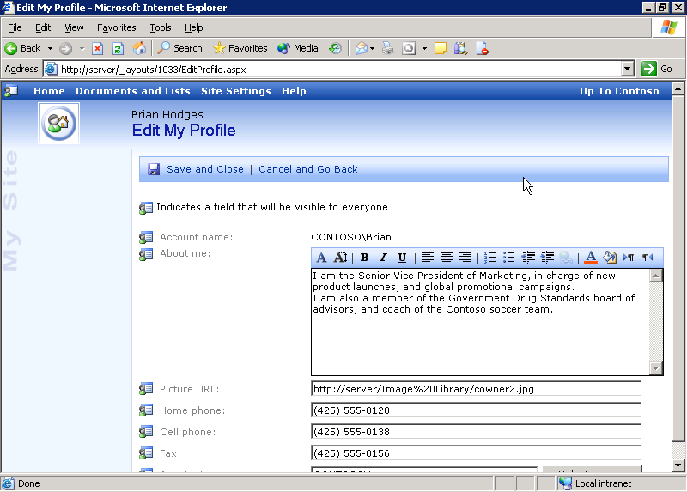
Edytowanie profilu osobistego
- Po zakończeniu edycji profilu, kliknij przycisk Zapisz i zamknij (Save and Close). Zmiany dokonane w profilu natychmiast pojawią się w widoku publicznym witryny osobistej.

Dodawanie odnośnika do modułu Moje odnośniki
Moduł Web Part o nazwie Moje odnośniki (My Links) zawiera listę hiperłączy interesujących określonego użytkownika. Po dodaniu do tej listy nowego hiperłącza, można zdecydować, czy zostanie ono udostępnione w widoku publicznym witryny osobistej, w jej widoku współdzielonym, czy można znajdzie się wyłącznie w widoku prywatnym. Ponadto do hiperłączy można dodawać elementy portalu, klikając podczas ich przeglądania opcję Dodaj do moich odnośników (Add to my Links).
- Upewnij się, że to co oglądasz na ekranie jest widokiem prywatnym Twojej osobistej witryny, sprawdzając, czy w sekcji Wybierz widok (Select View) wyróżniona jest opcja Prywatny (Private). Sekcja, o której mowa, pozwala przełączać się pomiędzy różnymi widokami witryny osobistej, informując jednocześnie, który z nich jest w danym momencie aktywny. Jeśli widok Prywatny nie jest wyróżniony, kliknij go.

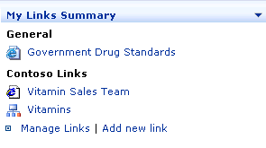
Moduł Moje odnośniki w widoku prywatnym
- W module Zestawienie moich odnośników (My Links Summary) kliknij łącze Dodaj nowy odnośnik (Add new link). Na ekranie pojawi się strona Dodaj odnośnik (Add Link).
- Do pola Tytuł (Title) wpisz krótką nazwę strony, do której prowadzi odnośnik.
- W polu Adres (Address) umieść adres URL tej strony.
- Strona Dodaj odnośnik (Add Link) pozwala udostępnić hiperłącze różnym grupom użytkowników. Chcąc współdzielić odnośnik w widoku publicznym, włącz pole wyboru Udostępnij w widoku publicznym Mojej witryny (Share on public view of My Site).
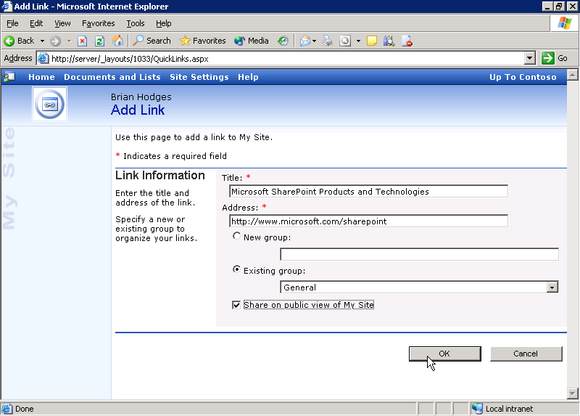
Dodawanie hiperłącza do modułu Moje odnośniki (My Links)
- Kliknij OK.
- Dodany odnośnik pojawił się w widoku prywatnym.
- Będąc na stronie swojej witryny osobistej, kliknij znajdującą się w sekcji Wybierz widok (Select View) opcję Publiczny (Public). Nowy odnośnik pojawił się również w widoku publicznym Twojej witryny.

Indywidualizowanie widoku prywatnego witryny osobistej
Platforma SharePoint Portal Server oferuje szereg modułów Web Part, pozwalających na uzyskanie dostępu do takich obiektów środowiska Microsoft Exchange Server jak Skrzynka pocztowa, Zadania, Foldery, czy Kalendarz. Dodając te moduły do widoku prywatnego witryny osobistej, można w prostszy sposób uzyskiwać dostęp do żądanych informacji.
- Kliknij odnośnik Moja witryna (My Site), umieszczony w prawym, górnym rogu strony domowej portalu.
- Upewnij się, że to co oglądasz na ekranie jest widokiem prywatnym Twojej osobistej witryny, sprawdzając, czy w sekcji Wybierz widok (Select View) wyróżniona jest opcja Prywatny (Private). Sekcja, o której mowa, pozwala przełączać się pomiędzy różnymi widokami witryny osobistej, informując jednocześnie, który z nich jest w danym momencie aktywny. Jeśli widok Prywatny nie jest wyróżniony, kliknij go.
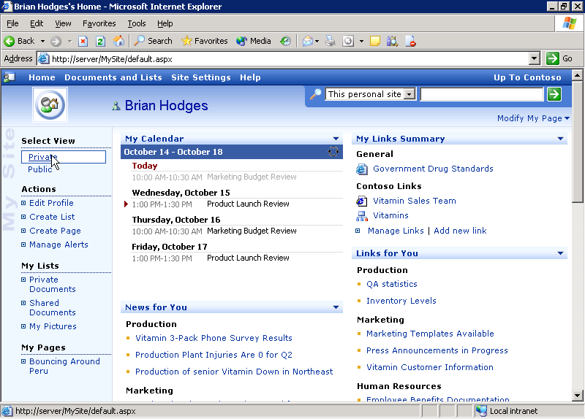
Widok prywatny witryny osobistej

Dodawanie do witryny osobistej modułu Web Part Moja Skrzynka odbiorcza
- Kliknij menu Modyfikuj Moją stronę (Modify My Page), znajdujące się w prawym, górnym rogu strony, po czym wskaż polecenie Dodaj moduły Web Part (Add Web Parts), a następnie wybierz opcję Przeglądaj (Browse). Na ekranie pojawi się panel Dodaj moduły Web Part (Add Web Parts).
- Poniżej wiersza Wybierz galerię, którą chcesz przeglądać (Select the gallery you would like to browse), kliknij galerię Web Part o takiej samej nazwie jak witryna portalu przedsiębiorstwa. Po wybraniu galerii, poniżej wiersza Lista modułów Web Parts (Web Parts List) zostaną wyświetlone nazwy dostępnych modułów.
- Wybierz moduł Moja Skrzynka odbiorcza (My Inbox). Jeśli modułu, o którym mowa, nie ma na liście, klikaj przycisk Dalej (Next) tak długo, aż moduł pojawi się.
- Na stronie znajduje się szereg stref Web Part. Każda z takich stref opatrzona jest etykietą, zapisaną szarą czcionką i umieszczoną powyżej obszaru, którego dotyczy, na przykład Górna strefa (Top Zone), Środkowa lewa strefa (Middle Left Zone), itp. Strefy, w których nie umieszczono modułów Web Part oznaczone są napisem Przeciągnij moduł Web Part do tej strefy (Add a Web Part to this zone by dropping it here). Chcąc dodać do strony moduł Moja Skrzynka odbiorcza (My Inbox), przeciągnij go na obszar wybranej strefy. Moduł możesz umieścić bądź to w pustej strefie, bądź w strefie zajmowanej przez inny moduł, powyżej lub poniżej tego ostatniego.
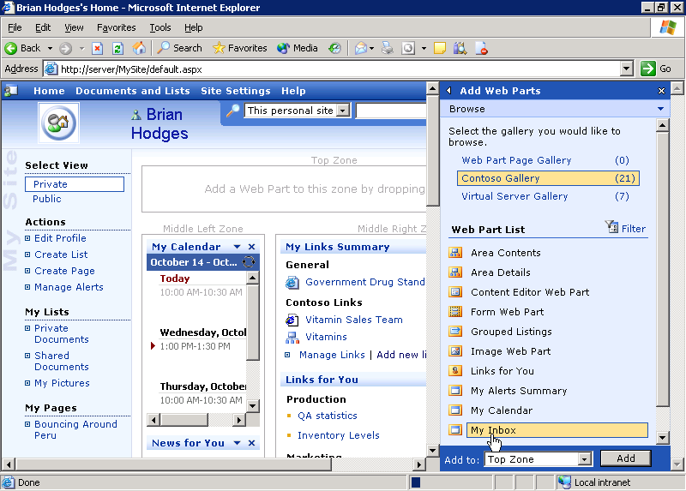
Dodawanie do strony osobistej modułu Moja Skrzynka odbiorcza
- Inną metodą dodania modułu jest rozwinięcie listy Dodaj do (Add to), wybranie strefy Web Part i kliknięcie przycisku Dodaj (Add).
- Po zakończeniu dodawania modułów Web Part zamknij panel Dodaj moduły Web Part (Add Web Parts), klikając znajdujący się w nim przycisk X.

Konfigurowanie modułu Web Part Moja Skrzynka odbiorcza
Chcąc wykonać przedstawione poniżej kroki, należy znać lokalizację serwera pocztowego. Jeśli nie mamy tej informacji, powinniśmy skontaktować się z działem IT.
- W niniejszych krokach skonfigurujesz moduł Web Part Moja Skrzynka odbiorcza (My Inbox). Kliknij skierowaną w dół strzałkę, umieszczoną w prawym, górnym rogu modułu Moja Skrzynka odbiorcza (My Inbox), po czym wybierz opcję Modyfikuj mój moduł Web Part (Modify My Web Part). Na ekranie pojawi się panel Moja Skrzynka odbiorcza (My Inbox).
- Podaj adres swojego serwera pocztowego, wpisując go w sekcji Konfiguracja poczty (Mail Configuration), poniżej wiersza Adres serwera pocztowego (Mail server address).
- W polu Skrzynka pocztowa (Mailbox) wpisz swoje nazwisko lub alias używany w środowisku Microsoft Exchange.
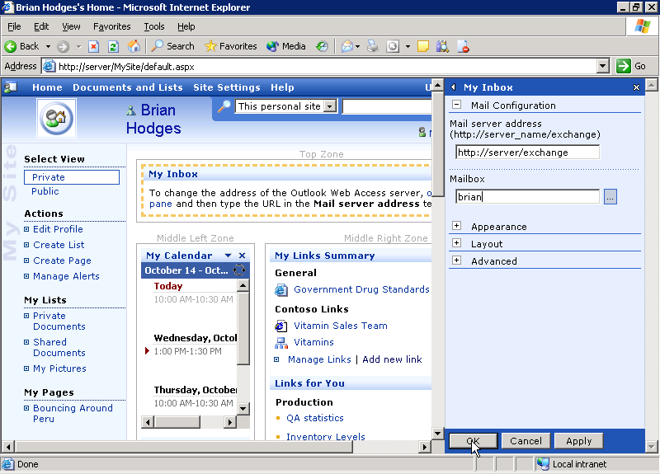
Konfigurowanie modułu Web Part Moja Skrzynka odbiorcza
- Jeśli chcesz dostosować do własnych potrzeb wygląd modułu Web Part Moja Skrzynka odbiorcza (My Inbox), rozwiń sekcję Wygląd (Apperance), klikając znak plus (+), umieszczony obok nazwy tej sekcji. W sekcji, o której mowa, można zmienić tytuł, wysokość, szerokość oraz styl ramki modułu Moja Skrzynka odbiorcza.
- Jeżeli zamierzasz zindywidualizować układ modułu Web Part Moja Skrzynka odbiorcza (My Inbox), rozwiń sekcję Układ (Layout), klikając znak plus (+), umieszczony obok nazwy tej sekcji. W sekcji, o której mowa, można zmienić widzialność oraz pozycję modułu Moja Skrzynka odbiorcza.
- Chcąc zmienić zaawansowane ustawienia modułu Web Part Moja Skrzynka odbiorcza (My Inbox), rozwiń sekcję Zaawansowane (Advanced), klikając znak plus (+), umieszczony obok nazwy tej sekcji.
- Kiedy zakończysz, kliknij przycisk OK.

Stosowanie nowego motywu witryny osobistej
Użytkownik może zdecydować się na zastosowanie motywu na swojej stronie osobistej. Motywy to zestawy, na które składają się elementy interfejsu, schematy kolorów oraz style. Użycie motywu pozwala zindywidualizować wygląd i zachowanie witryny osobistej.
- Kliknij odnośnik Ustawienia strony (Site Setting), umieszczony na położonym najwyżej pasku narzędzi strony Moja witryna (My Site).
- W sekcji Dostosowywanie (Customization), kliknij opcję Zastosuj motyw (Apply theme to site).
- Chcąc przejrzeć motyw, kliknij umieszczoną na liście jego nazwę. Podgląd wybranego motywu pojawi się w obszarze Podgląd (Preview).
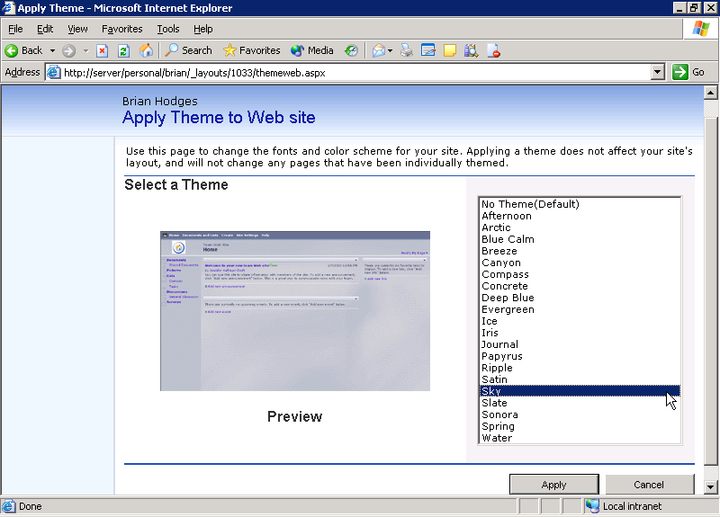
Wyposażanie witryny Moja witryna (My Site) w nowy motyw
- Po znalezieniu odpowiadającego Ci motywu, kliknij przycisk Zastosuj (Apply).
- Na górnym pasku narzędzi kliknij odnośnik Strona domowa (Home), wracając do swojej witryny osobistej.

Synchronizacja z programem Outlook, modułów Web Part zapewniających integrację z serwerem Exchange
Platforma SharePoint Portal Server oferuje szereg modułów Web Part, pozwalających na uzyskanie dostępu do takich obiektów środowiska Microsoft Exchange Server jak Skrzynka pocztowa, Zadania, Foldery, czy Kalendarz. Informacje znajdujące się w tych modułach odświeżają się przy każdym ponownym wczytaniu strony witryny osobistej. Tym niemniej zawartość modułów Web Part można odświeżać ręcznie.
- Przejdź do witryny osobistej, klikając odnośnik Moja witryna (My Site), znajdujący się w prawym, górnym rogu strony domowej portalu.
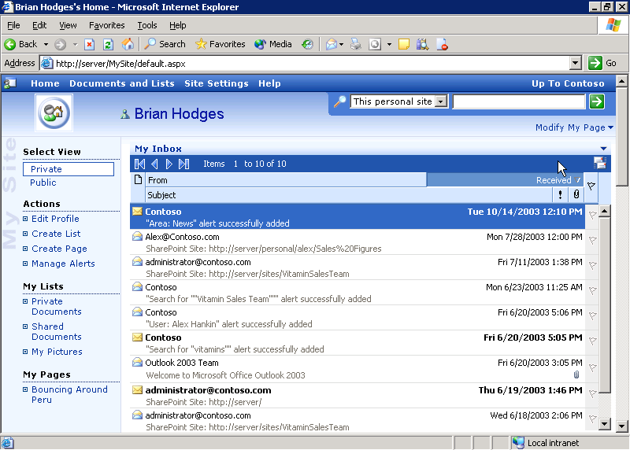
Witryna osobista wyposażona w moduł Web Part Moja Skrzynka odbiorcza (My Inbox)
- Będąc na stronie witryny osobistej, kliknij na liście Wybierz widok (Select View) opcję Prywatny, o ile nie znajdujesz się już w widoku prywatnym.
- W prawym, górnym rogu każdego modułu Web Part zapewniającego synchronizację z serwerem Exchange, umieszczony jest odpowiedni przycisk synchronizacji. Wykaz modułów oraz wygląd odpowiadających im przycisków przedstawiony jest poniżej:
- Mój Kalendarz (My Calendar):
- Moja Skrzynka odbiorcza (My Inbox):
- Mój Folder pocztowy (My Mail Folder):
- Moje Zadania (My Tasks):
- Kliknij teraz wybrany przycisk synchronizacji
- Zawartość modułu Web Part zostanie odświeżona

Tworzenie obszaru roboczego spotkania przy pomocy aplikacji pakietu Office 2003
Obszar roboczy spotkania to witryna SharePoint, zawierająca narzędzia i informacje pomocne uczestnikom spotkania. W witrynie, o której mowa, może znaleźć się lista współpracowników, odnoszące się do tematyki spotkania odnośniki i dokumenty, zadania, kalendarze, itp. Korzystając z programu Outlook 2003 można w prosty sposób utworzyć obszar roboczy, przechowywany w witrynie firmowego portalu.
- Uruchom program Outlook 2003
- Utwórz nowe żądanie spotkania, wybierając z menu Plik podmenu Nowy, a następnie polecenie Żądanie spotkania (Meeting Request).
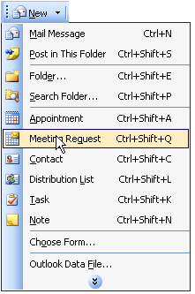
Tworzenie nowego żądania spotkania w programie Outlook
- W oknie dialogowym Bez tytułu – Spotkanie (Untitled - Meeting) wprowadź uczestników spotkania do pola Do (To).
- Kliknij listę daty Początek (Start Time), po czym wybierz dzień spotkania.
- Kliknij listę godziny Początek (Start Time), w celu wybrania godziny rozpoczęcia spotkania.
- Wypełnij inne pola wymagane przez tworzone spotkanie. Kiedy skończysz, kliknij przycisk Obszar roboczy spotkania (Meeting Workspace). Na ekranie pojawi się panel Obszar roboczy spotkania.
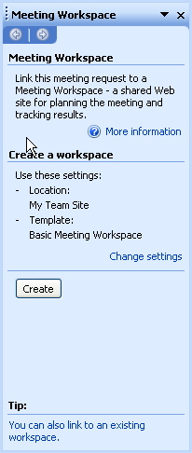
Panel Obszar roboczy spotkania
- Jeśli chcesz zmienić ustawienia obszaru roboczego spotkania, wykonaj poniższe kroki:
  - Kliknij znajdujący się w panelu Obszar roboczy spotkania odnośnik Zmień ustawienia (Change Settings).
  - W przypadku, gdy zechcesz zmienić lokalizację obszaru roboczego spotkania, kliknij listę Wybierz lokalizację (Select a location), po czym wybierz jedną z opcji. Lokalizacja, o której mowa, to miejsce w portalu, w którym zostanie utworzona witryna obszaru roboczego spotkania.
  - Jeśli zajdzie konieczność zmiany języka oraz szablonu wykorzystywanego podczas tworzenia nowej przestrzeni roboczej, kliknij opcję Utwórz nową przestrzeń roboczą (Create a new workspace) i zmień ustawienia na listach Wybierz język szablonu (Select a template language) oraz Wybierz typ szablonu (Select a template type).
  - Jeżeli zamiast tworzenia nowego obszaru spotkania, chcesz dołączyć bieżące spotkanie do obszaru już istniejącego, kliknij opcję Dołącz do istniejącego obszaru roboczego (Link to an existing workspace), po czym wybierz odpowiedni obszar.
  - Kliknij OK.
- Kliknij przycisk Utwórz (Create) umieszczony w panelu Obszar roboczy spotkania (Meeting Workspace). Proces tworzenia obszaru roboczego może zająć jakiś czas, w zależności od obciążenia sieci oraz możliwości serwera. Odnośnik do obszaru roboczego pojawi się w informacji zachęcającej do jego odwiedzenia. Kliknij przycisk Wyślij (Send).
- Po kilku chwilach kopia zaproszenia do obszaru roboczego pojawi się w Twojej skrzynce odbiorczej. Otwórz to zaproszenie.
- Kliknij umieszczony w zaproszeniu na spotkanie odnośnik Obszar roboczy spotkania (Meeting Workspace), otwierając ów obszar w oknie przeglądarki. W obszarze roboczym spotkania można znaleźć listę uczestników, cele, porządek spotkania oraz bibliotekę dokumentów.
Uwaga Rzeczywista zawartość obszaru roboczego spotkania zależy od szablonu użytego do jego utworzenia

Tworzenie obszaru roboczego dokumentu przy pomocy aplikacji pakietu Office 2003
Obszar roboczy dokumentu to witryna SharePoint, zawierająca narzędzia i informacje pomocne podczas wspólnej pracy nad dokumentem. W witrynie tej może znaleźć się lista współpracowników, pokrewne tematycznie odnośniki i dokumenty, zadania, itp. Korzystając z programów Microsoft Office Word 2003, Microsoft Office PowerPoint® 2003 oraz Microsoft Office Excel 2003 można szybko utworzyć obszar roboczy dokumentu, przechowywany w witrynie firmowego portalu. Obszar roboczy, o którym mowa, można również utworzyć przy pomocy programu Outlook 2003, wysyłając dokument jako załącznik udostępniony.
- W celu utworzenia nowego dokumentu współdzielonego, uruchom program Word 2003.
- Z menu Narzędzia wybierz opcję Współdzielony obszar roboczy (Shared Workspace). Na ekranie pojawi się panel Współdzielony obszar roboczy.
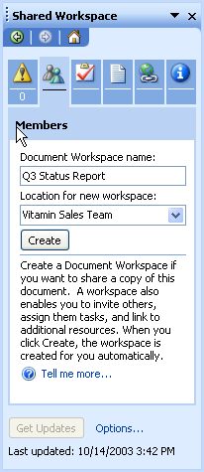
Panel Współdzielony obszar roboczy (Shared Workspace)
- Do znajdującego się w panelu Współdzielony obszar roboczy (Shared Workspace) pola tekstowego Nazwa obszaru roboczego dokumentu (Document Workspace name) wprowadź nazwę tworzonego obszaru. Nazwa powinna być prosta, ułatwiająca użytkownikom rozpoznanie obszaru roboczego. Można na przykład posłużyć się nazwą tworzonego dokumentu.
- Chcąc wybrać lokalizację dla obszaru roboczego dokumentu, kliknij listę Lokalizacja nowego obszaru roboczego (Location for new workspace), a następnie wybierz żądane miejsce. Lokalizacja, o której mowa, to miejsce w portalu, w którym zostanie utworzona witryna obszaru roboczego dokumentu.
- Po skończeniu kliknij przycisk Utwórz (Create)
- Jeśli na ekranie pojawi się okno dialogowe z prośbą o zapisanie dokumentu, kliknij przycisk Tak.
- Po utworzeniu obszaru roboczego dokumentu, zawartość panelu Współdzielony obszar roboczy (Shared Workspace) ulegnie zmianie. Panelu tego można używać do przeglądania oraz zarządzania statusem, członkami, zadaniami, dokumentami, hiperłączami oraz informacjami odnoszącymi się do współdzielonego dokumentu oraz obszaru roboczego dokumentu.
- Chcąc do obszaru roboczego dokumentu dodać użytkowników, wykonaj poniższe kroki:
  - W panelu Współdzielony obszar roboczy (Shared Workspace) kliknij kartę Członkowie (Members)
  - Kliknij znajdujący się na wspomnianej karcie przycisk Dodaj nowych członków.
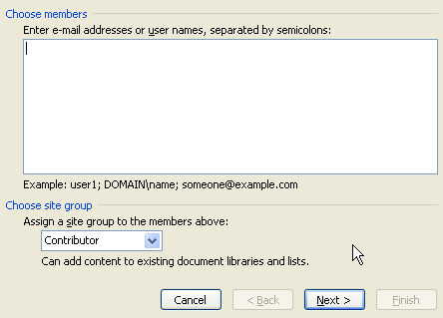
Dodawanie członków do obszaru roboczego dokumentu
  - Wpisz adresy e-mail użytkowników, których zamierzasz dodać do obszaru roboczego dokumentu.
  - Kliknij listę Przypisz powyższych członków do grupy (Assign a site group to the members above), a następnie wybierz dla użytkowników odpowiednią rolę. Jeśli na przykład dany użytkownik wprowadza zawartość dokumentu oraz edytuje go, wówczas odpowiednią dla niego rolą będzie Współpracownik (Contributor).
  - Kliknij przycisk Dalej (Next).
  - Jeśli informacje wyświetlone w obszarze potwierdzenia są poprawne, kliknij przycisk Zakończ (Finish); jeśli nie, kliknij przycisk Wstecz (Back) i wprowadź odpowiednie zmiany.
  - Jeżeli zamierzasz wysłać wiadomość e-mail, zapraszającą do uczestnictwa w obszarze roboczym dokumentu, włącz pole wyboru w oknie dialogowym Dodaj nowych członków (Add New Members). W przeciwnym przypadku wyłącz wspomniane pole wyboru.
Uwaga Jeśli zdecydujesz się teraz na wysłanie zaproszenia pocztą elektroniczną, wówczas automatycznie otworzy się wiadomość e-mail. Chcąc ją wysłać, kliknij przycisk Wyślij (Send).
  - Kliknij OK.
  - Nowi użytkownicy pojawią się na karcie Członkowie (Members).
- Aby obejrzeć obszar roboczy w przeglądarce WWW, kliknij przycisk Otwórz witrynę w przeglądarce (Open site in browser). Na ekranie pojawi się obszar roboczy dokumentu.
- Obszar roboczy dokumentu wyświetlony w oknie przeglądarki wyposażony jest w listę członków, zadania, współdzielone dokumenty, odnośniki oraz ogłoszenia.
Uwaga Rzeczywista zawartość obszaru roboczego dokumentu zależy od szablonu użytego do jego utworzenia.

Moduły Content Editor, Page Viewer oraz Web Capture
Content Editor, Page Viewer oraz Web Capture to trzy moduły Web Part, pozwalające umieszczać na stronie Web Part różne rodzaje informacji. Moduł Content Editor pozwala pisać, formatować, a także modyfikować tekst formatowany oraz zawartość HTML. Moduł Page Viewer prezentuje widok określonej strony sieci Web. Moduł Web Capture udostępnia stronę WWW lub część tej strony.
Zaprezentowane poniżej ćwiczenia rozpoczniemy od wyświetlenia strony Web Part, która zawiera już odpowiedni moduł Web Part. Chcąc dowiedzieć się w jaki sposób umieścić taki moduł na stronie, należy zajrzeć do sekcji "Dodawanie i usuwanie modułów Web Part ze strony Web Part", znajdującej się we wcześniejszej części tego dokumentu.

Moduł Content Editor
Moduł Web Part o nazwie Content Editor pozwala w prosty sposób umieszczać na stronie Web Part tekst sformatowany lub zawartość HTML.
- Korzystając z przeglądarki Internet Explorer, przejdź do strony Web Part zawierającej moduł, który chcesz dostosować do własnych wymagań.
- Z listy Akcje (Actions) wybierz opcję Edytuj stronę (Edit Page).
Uwaga Obecność na liście Akcje (Actions) opcji Przeglądaj stronę (View Page) oznacza, że strona już znajduje się w trybie edycji.
- Kliknij skierowaną w dół strzałkę, znajdującą się na pasku tytułowym modułu Web Part Content Editor i wybierz polecenie Modyfikuj udostępniony moduł Web Part (Modify Shared Web Part). Na ekranie pojawi się panel Content Editor (Content Editor Web Part). Korzystając z tego panelu możesz edytować zawartość modułu Content Editor, a także indywidualizować jego wygląd, układ oraz inne ustawienia.
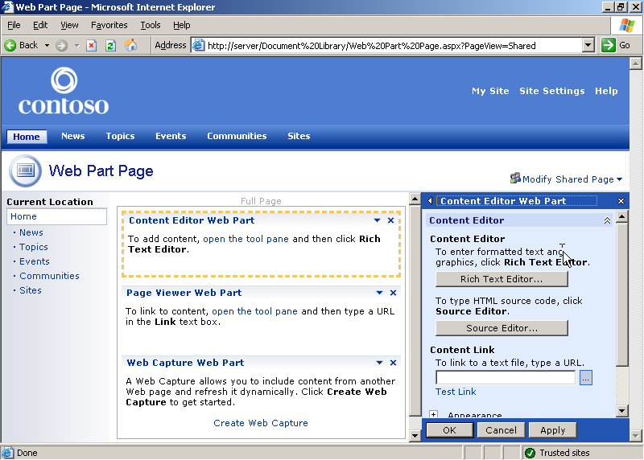
Panel Content Editor
- Jeśli chcesz dodać do modułu Web Part tekst sformatowany, wykonaj poniższe kroki:
  - Kliknij przycisk Edytor tekstu (Rich Text Editor).
  - W oknie dialogowym Edytor tekstu (Rich Text Editor) wpisz tekst, który ma się pojawić w module Web Part. Możesz posługiwać się formatowaniem (takim jak na przykład pogrubienie, czy kursywa), wstawiać tabele oraz grafikę, zmieniać kierunek tekstu, itp.
  - Po skończeniu kliknij przycisk Zapisz (Save).
- Jeżeli zamierzasz umieścić w module Web Part kod HTML, wykonaj kroki przedstawione poniżej:
  - Kliknij przycisk Edytor źródła (Source Editor).
  - W oknie dialogowym Wprowdzanie tekstu (Text Entry) wpisz kod HTML, który ma pojawić się w module Web Part.
  - Kiedy skończysz, kliknij przycisk Zapisz (Save).
- W przypadku, gdy zamierzasz połączyć moduł Web Part z plikiem tekstowym, a co za tym idzie, wyświetlać w module zawartość tego pliku, postępuj zgodnie z zaprezentowanymi krokami:
  - Wpisz adres URL pliku tekstowego do pola Aby połączyć się z plikiem tekstowym, wpisz URL (To link to a text file, type a URL).
  - Kliknij opcję Testuj odnośnik (Test Link), pozwalającą na sprawdzenie w przeglądarce WWW wstawionego przed chwilą łącza.
- Kiedy skończysz, kliknij znajdujący się w panelu Content Editor przycisk OK.

Moduł Page Viewer
Moduł Page Viewer pozwala na wyświetlenie na stronie Web Part zawartości innej strony WWW, foldera lub pliku.
- Korzystając z przeglądarki Internet Explorer, przejdź do strony Web Part zawierającej moduł, który chcesz dostosować do własnych wymagań.
- Z listy Akcje (Actions) wybierz opcję Edytuj stronę (Edit Page).
Uwaga Obecność na liście Akcje (Actions) opcji Przeglądaj stronę (View Page) oznacza, że strona już znajduje się w trybie edycji.
- Kliknij skierowaną w dół strzałkę, znajdującą się na pasku tytułowym modułu Web Part Page Viewer i wybierz polecenie Modyfikuj udostępniony moduł Web Part (Modify Shared Web Part). Na ekranie pojawi się panel Page Viewer (Page Viewer Web Part).
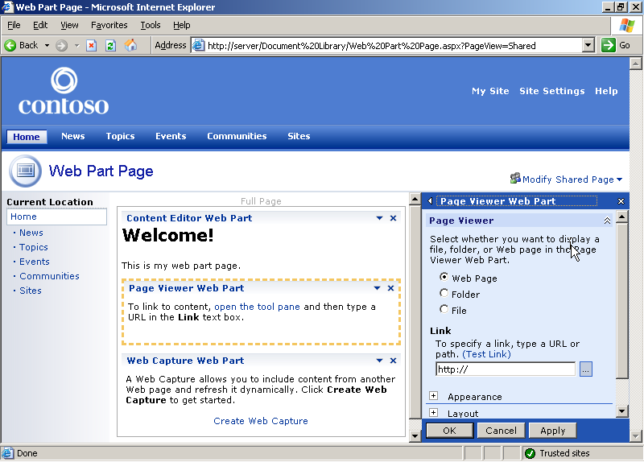
Panel Page Viewer
- Jeśli chcesz wyświetlić stronę WWW, wykonaj poniższe kroki:
  - Kliknij przycisk opcji Strona WWW (Web Page), znajdujący się w panelu Page Viewer (Page Viewer Web Part).
  - W sekcji Odnośnik (Link), wpisz adres URL strony WWW, którą chcesz wyświetlić.
  - Aby upewnić się, że wprowadzony adres jest poprawny, kliknij łącze Testuj odnośnik (Test link).
- Jeśli chcesz wyświetlić zawartość folderu, wykonaj kroki przedstawione poniżej:
  - Kliknij przycisk opcji Folder, znajdujący się w panelu Page Viewer (Page Viewer Web Part).
  - W sekcji Odnośnik (Link), wpisz adres URL lub ścieżkę prowadzącą do folderu, którego zawartość chcesz wyświetlić.
  - Aby upewnić się, że wprowadzony adres lub ścieżka jest poprawna, kliknij łącze Testuj odnośnik (Test link).
- Jeżeli chcesz wyświetlić zawartość pliku, wykonaj poniższe kroki:
  - Kliknij przycisk opcji Plik, znajdujący się w panelu Page Viewer (Page Viewer Web Part).
  - W sekcji Odnośnik (Link), wpisz adres URL lub ścieżkę prowadzącą do pliku, bądź kliknij przycisk Przeglądaj w celu odszukania żądanego pliku.
  - Aby upewnić się, że wprowadzony adres lub ścieżka jest poprawna, kliknij łącze Testuj odnośnik (Test link).
- Po zakończeniu wykonywanych operacji, kliknij przycisk OK.
Uwaga Znajdujące się w panelu Web Part sekcje Wygląd (Apperance) oraz Układ (Layout) pozwalają modyfikować rozmiar modułu oraz rozmieszczać go na stronie, dzięki czemu może on przybrać dokładnie takie właściwości, jakich oczekuje użytkownik.

Moduł Web Capture
Moduł Web Capture pozwala przechwycić zawartość całej strony WWW lub jej części.
- Korzystając z przeglądarki Internet Explorer, przejdź do strony Web Part zawierającej moduł, który chcesz dostosować do własnych wymagań.
- Z listy Akcje (Actions) wybierz opcję Edytuj stronę (Edit Page).
Uwaga Obecność na liście Akcje (Actions) opcji Przeglądaj stronę (View Page) oznacza, że strona już znajduje się w trybie edycji.
- Kliknij skierowaną w dół strzałkę, znajdującą się na pasku tytułowym modułu Web Part Web Capture i wybierz polecenie Modyfikuj udostępniony moduł Web Part (Modify Shared Web Part). Na ekranie pojawi się panel Web Capture (Web Capture Web Part).
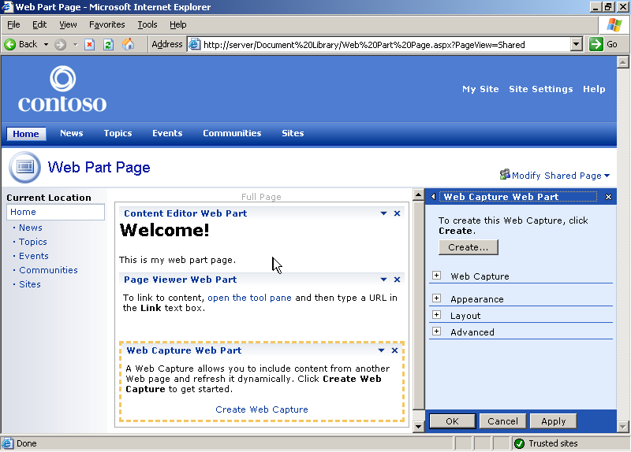
Panel Web Capture
- Kliknij znajdujący się w panelu Web Capture (Web Capture Web Part) przycisk Utwórz (Create). Na ekranie pojawi się okno dialogowe Web Capture.
- W oknie dialogowym Web Capture wprowadź adres strony WWW zawierającej treść, którą chcesz przechwycić, po czym przejdź do tej strony.
- Żółte, skierowane w prawo strzałki oznaczają obszar, który możesz przechwycić. Chcąc przechwycić całą stronę, kliknij żółtą strzałkę, umieszczoną w lewym, górnym rogu strony. W celu przechwycenia fragmentu strony, kliknij strzałkę leżącą obok tego fragmentu. Po kliknięciu wybranej strzałki, na ekranie pojawi się zielony znacznik.
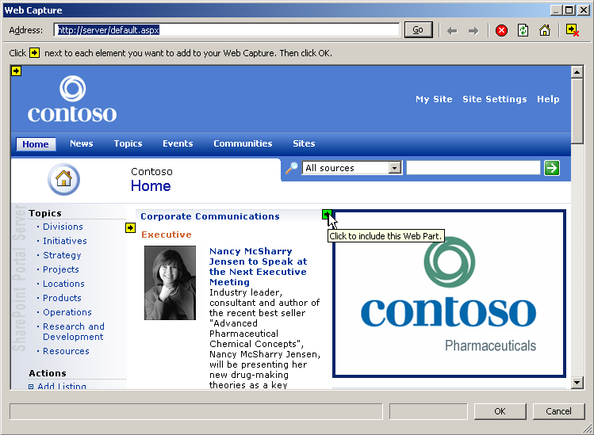
Przechwytywanie zawartości strony WWW dla modułu Web Capture
- Kiedy skończysz, kliknij OK.
- Kliknij przycisk OK, znajdujący się w panelu Web Capture (Web Capture Web Part).

Przeprowadzanie prostego wyszukiwania
W środowisku SharePoint Portal Server zawartość portalu podlega indeksowaniu, dzięki czemu użytkownicy mają możliwość wyszukiwania witryn, dokumentów, innych użytkowników oraz żądanych treści. Ponadto SharePoint pozwala na przeprowadzanie zaawansowanego wyszukiwania oraz subskrybowania rezultatów wyszukiwania. Dzięki tej ostatniej możliwości, użytkownik może być informowany o zmianie wspomnianych rezultatów.
- Chcąc rozpocząć wyszukiwanie, wpisz szukany termin do pola tekstowego, znajdującego się w prawym, górnym rogu ekranu. Możesz tam na przykład wpisać nazwę zespołu lub działu, w którym pracujesz, by przywołać na ekran dokumenty, osoby oraz informacje odnoszące się do tego zespołu.
- Możesz zawęzić rezultaty wyszukiwania, klikając listę źródeł zawartości. Na liście tej znajdują się źródła, które przeglądane są przez mechanizm wyszukiwawczy. Jeśli chcesz przeszukiwać wszystkie źródła, upewnij się, że wybrana jest opcja Wszystkie źródła (All sources).
- Kiedy będziesz gotów na rozpoczęcie wyszukiwania, kliknij zieloną strzałkę .
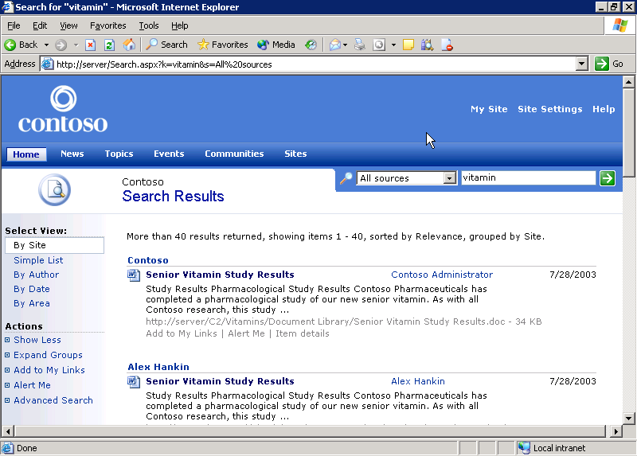
Rezultaty prostego wyszukiwania

Przeglądanie rezultatów wyszukiwania
- Podczas przeglądania rezultatów wyszukiwania masz dostęp do całego szeregu opcji, odnoszących się do sposobu prezentowania tych rezultatów. Na przykład, wybierając odpowiednią opcję z lewej kolumny sekcji Wybierz widok (Select View), możesz przeglądać wyniki wyszukiwania według witryn, list, autorów, dat lub obszarów. Jeśli opcja Według witryny (By Site) nie jest wybrana, kliknij ją.
- Rezultaty wyszukiwania zostaną teraz uporządkowane według witryn. Jeśli wśród tych witryn znajdą się takie, które zawierające wiele szukanych informacji, wówczas wyświetlona zostanie tylko pierwsza z nich. W takim przypadku poniżej zaprezentowanego rezultatu pojawi się odnośnik Zobacz # dalszych rezultatów (See # more results) (gdzie # reprezentuje liczbę). Chcąc rozwinąć zestaw rezultatów, kliknij ten odnośnik.
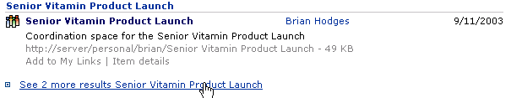
Rezultaty wyszukiwania "schowane" pod odnośnikiem

- Możesz również ukryć te dodatkowe rezultaty, klikając odnośnik Ukryj # rezultatów (Hide # results).
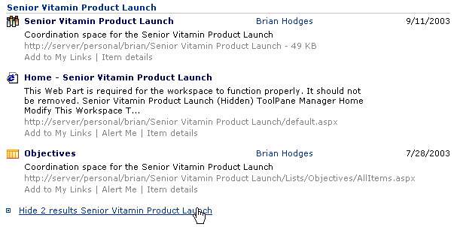
Rozwinięte rezultaty wyszukiwania oraz odnośnik "Ukryj rezultaty"

- Jeśli chcesz dodać to wyszukiwanie do strony ze swoimi osobistymi odnośnikami, wybierz z listy Akcje (Actions) opcję Dodaj do moich odnośników (Add to My Links).
- W przypadku, gdy chcesz dodać do swoich osobistych odnośników określone rezultaty wyszukiwania, kliknij odnośnik Dodaj do moich odnośników (Add to My Links) znajdujący się poniżej tych rezultatów.
- Jeżeli masz być informowany o zmianach tych rezultatów, wybierz z listy Akcje (Actions) opcję Zawiadom mnie (Alert Me).
- Jeśli zawiadamianie ma dotyczyć zmiany ściśle określonego rezultatu wyszukiwania, kliknij przycisk Zawiadom mnie (Alert me) umieszczony pod tym rezultatem.

Przeprowadzanie zaawansowanego wyszukiwania
Jeśli potrzebujemy bardziej precyzyjnych rezultatów, możemy przeprowadzić wyszukiwanie zaawansowane. W tym celu należy kliknąć przełącznik udostępniający możliwość takiego wyszukiwania (ikonę przedstawiającą małe szkło powiększające, umieszczoną obok listy źródeł zawartości). Po tej operacji na ekranie pojawią się opcje wyszukiwania zaawansowanego.
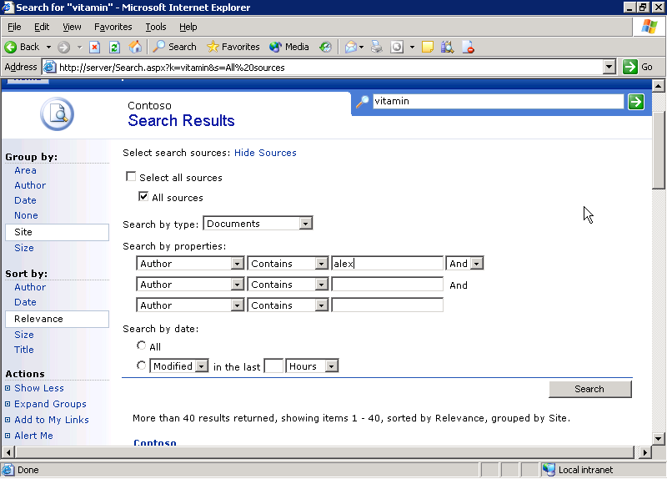
Przeprowadzanie wyszukiwania zaawansowanego
- Jeśli chcesz określić przeszukiwane źródła zawartości, kliknij odnośnik Pokaż źródła (Show Sources), znajdujący się obok wiersza Wybierz źródła zawartości (Select search sources).
- Jeżeli istnieje potrzeba ograniczenia typów otrzymywanych rezultatów, wybierz żądany typ z listy Szukaj według typu (Search by type). Na przykład, jeśli interesują Cię wyłącznie dokumenty, wybierz polecenie Dokumenty.
- Jeśli chcesz ograniczyć rezultaty wyszukiwania w oparciu o właściwości znajdowanych elementów, wykonaj poniższe kroki:
  - Przy pomocy pól znajdujących się w sekcji Szukaj według właściwości (Search by properties) określ właściwości rezultatów wyszukiwania. Na przykład, chcąc wyszukiwać elementy na podstawie nazwiska określonego autora, wybierz opcję Autor.
  - Przy pomocy listy ograniczeń określ żądane ograniczenie.
  - Wprowadź ograniczenie do pola tekstowego. Na przykład, aby wyszukiwać elementy według autora o nazwisku Alex, wybierz z listy ograniczeń opcję Zawiera (Contains), po czym do pola tekstowego wpisz słowo Alex.
  - Jeśli chcesz dodać więcej ograniczeń, wybierz opcję Oraz (And), bądź Lub (Or), łączącą zdefiniowane ograniczenie z następnym, po czym powtórz powyższe kroki.
- Możesz zdecydować się również na wyszukiwanie elementów według daty, wykonując w tym celu poniższe kroki:
  - W sekcji Wyszukuj według daty (Search by date) wybierz opcję Zmodyfikowany (Modified) lub Utworzony (Created).
  - Kliknij listę zawierającą jednostki czasu i wybierz żądaną jednostkę.
  - W polu tekstowym wprowadź ilość jednostek wybranych w poprzednim kroku, ograniczających zakres przeszukiwanych elementów.
- Kiedy skończysz kliknij przycisk Szukaj (Search).

Integracja środowiska SharePoint z panelem Zbadaj, dostępnym w pakiecie Office 2003
Dostępna w pakiecie Office 2003 funkcja Zbadaj i informuj (Research and Reference) pozwala użytkownikom szybko wyszukiwać informacje, bezpośrednio z poziomu aplikacji Office. Funkcja ta może być zintegrowana ze środowiskiem SharePoint Portal Server 2003, umożliwiając użytkownikom przeszukiwanie portal SharePoint, bez konieczności opuszczania aplikacji pakietu Office.
- 1. Z menu Narzędzia programu Word 2003 wybierz polecenie Zbadaj (Research).
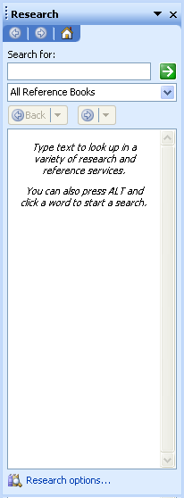
Panel zadań Zbadaj (Research)
- Kliknij odnośnik Opcje badania (Research option), znajdujący się w dolnej części panelu Zbadaj (Research). Na ekranie pojawi się strona Opcje badania (Research option).
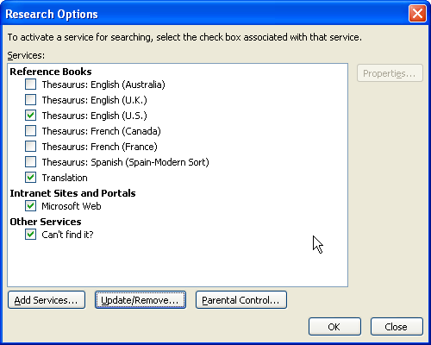
Konfigurowanie opcji badania
- Chcąc dodać usługi wyszukiwawcze, kliknij przycisk Dodaj usługi (Add Services).
- Do pola tekstowego Adres (Address) wprowadź adres usługi wyszukiwawczej środowiska SharePoint Portal Server. Ścieżka do tej usługi ma zazwyczaj postać http://servername/_vti_bin/search.asmx, gdzie servername to nazwa serwera wyszukiwawczego portalu. Jeśli nie znasz nazwy tego serwera, skontaktuj się z pracownikami działu IT.
- Kliknij przycisk Dodaj (Add).
- Office 2003 udostępnia potwierdzające okno dialogowe, w którym umieszczona jest nazwa dodawanej usługi wyszukiwawczej. Kliknij przycisk Instaluj (Install), dodając nową usługę.
- W oknie dialogowym Dodaj usługi (Add Services) kliknij przycisk OK.
- Usługa wyszukiwawcza pojawi się na liście dostępnych usług, w kategorii Witryny internetowe i portale (Internet Sites and Portals). Kliknij OK.

Korzystanie z usługi wyszukiwawczej platformy SharePoint Portal Server 2003
- Jeśli panel zadań Zbadaj (Research) nie jest jeszcze otwarty, wybierz z menu Narzędzia polecenie Zbadaj (Research), przywołując go tym samym na ekran.
- Kliknij umieszczoną w górnej części panelu Zbadaj (Research) listę udostępniającą możliwości wyszukiwawcze, po czym wybierz z niej nazwę swojego serwera.
- Do pola tekstowego Szukaj (Search for) wpisz wyszukiwany termin, po czym bądź to naciśnij Enter, bądź kliknij przycisk Rozpocznij wyszukiwanie (zieloną strzałkę).
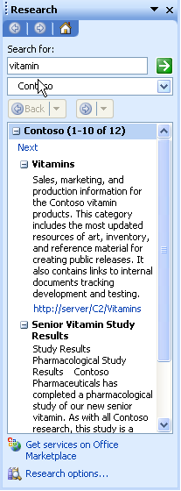
Rezultaty przeszukiwania portalu SharePoint, wyświetlone w panelu Zbadaj (Research)
- Rezultaty przeszukiwania środowiska SharePoint Portal Server 2003 pojawią się w środkowej części panelu Zbadaj (Research). Chcąc otworzyć z tego poziomu znaleziony element, kliknij umieszczony pod nim odnośnik do dokumentu
- Na ekranie może pojawić się ostrzeżenie przed zagrożeniami. Kliknij OK, otwierając plik.
- Plik otworzy się z miejsca źródłowego i będzie gotowy do edycji.

Wnioski
Niniejszy dokument przedstawia wstępne informacje na temat funkcji i możliwości platformy SharePoint Portal Server 2003. Środowisko SharePoint Product and Technologies oferuje użytkownikom, projektantom, menedżerom treści oraz administratorom cały szereg dodatkowych funkcji oraz mechanizmów dostosowujących. Funkcje te pozwalają na tworzenie wysoce zindywidualizowanych rozwiązań, odpowiadając wykonywanym zadaniom i potrzebom biznesowym.
Dalsze informacje na temat funkcji i możliwości platformy SharePoint Portal Server można znaleźć w witrynie środowiska SharePoint Product and Technologies, dostępnej pod adresem:
http://go.microsoft.com/fwlink/?linkid=20273&clcid=0x409|

Informacje podane w tym dokumencie prezentują punkt widzenia Microsoft Corporation, na sprawy będące przedmiotem publikacji w chwili określonej datą publikacji. Z uwagi na to, że Microsoft stale musi dostosowywać system do warunków panujących na rynku, dokument ten nie powinien być podstawą do roszczeń wobec Microsoft, a także Microsoft nie gwarantuje, że informacje przedstawione w nim będą aktualne w przyszłości po dacie publikacji.

Dokument ma charakter wyłącznie informacyjny. W DOKUMENCIE TYM MICROSOFT NIE UDZIELA ŻADNYCH GWARANCJI, ANI W DOSŁOWNYCH SFORMUŁOWANIACH, ANI W DOMYŚLNYCH.

Odpowiedzialność za przestrzeganie wszystkich praw autorskich leży po stronie użytkownika. Bez ograniczenia praw autorskich, żadna część tego dokumentu nie może być powielana ani rozpowszechniana w jakiejkolwiek formie i w jakikolwiek sposób (elektroniczny, mechaniczny, włącznie z fotokopiowaniem, nagrywaniem i innymi metodami powielania i rozpowszechniania) do żadnych celów bez pisemnej zgody firmy Microsoft Corporation.

Firma Microsoft może posiadać patenty, zgłoszenia patentowe, znaki towarowe, prawa autorskie i inne prawa do własności intelektualnej, związane z tematami poruszanymi w tym dokumencie. Informacje zawarte w dokumencie nie dają użytkownikowi żadnych praw do patentów, zgłoszeń patentowych, znaków towarowych, praw autorskich ani innych praw do własności intelektualnej, chyba że zostanie zawarta pisemna umowa licencyjna z firmą Microsoft.

O ile nie zostało podane inaczej, przykładowe firmy, przedsiębiorstwa, produkty, nazwy domen, adresy e-mail, logo, osoby, miejsca oraz zdarzenia przedstawione tutaj są fikcyjne oraz nie mają żadnego związku z jakąkolwiek rzeczywistą firmą, przedsiębiorstwem, organizacją, produktem, nazwą domeny, adresem e-mail, logo, osobą, miejscem lub zdarzeniem.

© 2004 Microsoft Corporation. Wszelkie prawa zastrzeżone.
Microsoft, FrontPage, Outlook, PivotChart, PowerPoint, SharePoint oraz Windows są zarówno zarejestrowanymi znakami towarowymi jak i nazwami zastrzeżonymi przez Microsoft Corporation, obowiązującymi na terenie Stanów Zjednoczonych, a także na obszarze innych państw. Inne nazwy wymienione w niniejszym dokumencie dotyczące produktów i firm, mogą być zastrzeżone i mogą być własnością określonych podmiotów.

